# **Глава 2.**

# **МЕТОДИЧЕСКИЙ АНАЛИЗ РЕЗУЛЬТАТОВ ЕГЭ ПО ХИМИИ**

### Раздел 1. ХАРАКТЕРИСТИКА УЧАСТНИКОВ ЕГЭ ПО ХИМИИ

### Количество участников ЕГЭ по химии (за 3 года)

*Таблица 2-1*

|  |  |  |  |  |  |
| --- | --- | --- | --- | --- | --- |
| 2023 | | 2024 | | 2025 | |
| чел. | % от общего числа участников | чел. | % от общего числа участников | чел. | % от общего числа участников |
| 916 | 8,8 | 943 | 9,68 | 1024 | 10,04 |

### Процентное соотношение юношей и девушек, участвующих в ЕГЭ

*Таблица 2-2*

|  |  |  |  |  |  |  |
| --- | --- | --- | --- | --- | --- | --- |
| Пол | 2023 | | 2024 | | 2025 | |
| чел. | % от общего числа участников | чел. | % от общего числа участников | чел. | % от общего числа участников |
| Мужской | 286 | 31,22 | 315 | 33,4 | 292 | 28,52 |
| Женский | 630 | 68,78 | 628 | 66,6 | 732 | 71,48 |

### Количество участников ЕГЭ в регионе по категориям

*Таблица 2-3*

| Категория участника | 2023 | | 2024 | | 2025 | |
| --- | --- | --- | --- | --- | --- | --- |
| чел. | % от общего числа участников | чел. | % от общего числа участников | чел. | % от общего числа участников |
| Выпускник общеобразовательной организации текущего года | 859 | 93,78 | 896 | 95,02 | 994 | 97,07 |
| Обучающийся образовательной организации среднего профессионального образования | 1 | 0,11 | 4 | 0,42 | 6 | 0,59 |
| Выпускник прошлых лет | 55 | 6 | 41 | 4,35 | 24 | 2,34 |
| Обучающийся иностранной образовательной организации | 1 | 0,11 | 2 | 0,21 |  |  |

### Количество участников экзамена (выпускники текущего года) в регионе по типам образовательных организаций

*Таблица 2-4*

|  |  |  |  |  |  |  |  |  |
| --- | --- | --- | --- | --- | --- | --- | --- | --- |
| Категория участника | 2023 | | 2024 | | | 2025 | | |
| чел. | % от общего числа участников | | чел. | % от общего числа участников | | чел. | % от общего числа участников |
| Средняя общеобразовательная школа | 454 | 49,56 | | 511 | 54,19 | | 611 | 59,67 |
| Средняя общеобразовательная школа с углубленным изучением отдельных предметов | 60 | 6,55 | | 33 | 3,5 | | 46 | 4,49 |
| Гимназия | 188 | 20,52 | | 182 | 19,3 | | 182 | 17,77 |
| Лицей | 131 | 14,3 | | 143 | 15,16 | | 135 | 13,18 |
| Лицей-интернат | 22 | 2,4 | | 20 | 2,12 | | 17 | 1,66 |
| Общеобразовательная школа-интернат с первоначальной летной подготовкой |  |  | | 2 | 0,21 | | 1 | 0,1 |
| Специальная (коррекционная) школа-интернат | 2 | 0,22 | | 1 | 0,11 | |  |  |
| Специальное профессиональное училище |  |  | | 1 | 0,11 | |  |  |
| Открытая (сменная) общеобразовательная школа | 1 | 0,11 | | 3 | 0,32 | | 3 | 0,29 |
| Техникум | 1 | 0,11 | |  |  | |  |  |
| Иное | 57 | 6,22 | | 47 | 4,98 | | 29 | 2,83 |

### Количество участников ЕГЭ (выпускники текущего года) по химии по АТЕ региона

*Таблица 2-5*

| № п/п | Наименование АТЕ | Количество участников ЕГЭ по учебному предмету | % от общего числа участников в регионе |
| --- | --- | --- | --- |
| 1 | Алейский район | 5 | 0,49 |
| 2 | Алтайский район | 9 | 0,88 |
| 3 | Баевский район | 3 | 0,29 |
| 4 | Бийский район | 9 | 0,88 |
| 5 | Благовещенский район | 7 | 0,68 |
| 6 | Бурлинский район | 6 | 0,59 |
| 7 | Быстроистокский район | 2 | 0,20 |
| 8 | Волчихинский район | 4 | 0,39 |
| 9 | Егорьевский район | 5 | 0,49 |
| 10 | Ельцовский район | 2 | 0,20 |
| 11 | Завьяловский район | 4 | 0,39 |
| 12 | Залесовский муниципальный округ | 4 | 0,39 |
| 13 | Змеиногорский район | 10 | 0,98 |
| 14 | Заринский район | 1 | 0,10 |
| 15 | Зональный район | 5 | 0,49 |
| 16 | Калманский район | 4 | 0,39 |
| 17 | Каменский район | 11 | 1,07 |
| 18 | Ключевский район | 7 | 0,68 |
| 19 | Косихинский район | 5 | 0,49 |
| 20 | Красногорский район | 4 | 0,39 |
| 21 | Крутихинский район | 1 | 0,10 |
| 22 | Кулундинский район | 11 | 1,07 |
| 23 | Курьинский район | 5 | 0,49 |
| 24 | Кытмановский район | 3 | 0,29 |
| 25 | Локтевский район | 8 | 0,78 |
| 26 | Мамонтовский район | 6 | 0,59 |
| 27 | Михайловский район | 8 | 0,78 |
| 28 | Новичихинский район | 3 | 0,29 |
| 29 | Павловский район | 15 | 1,46 |
| 30 | Панкрушихинский район | 5 | 0,49 |
| 31 | Первомайский район | 10 | 0,98 |
| 32 | Петропавловский район | 2 | 0,20 |
| 33 | Поспелихинский район | 9 | 0,88 |
| 34 | Ребрихинский район | 5 | 0,49 |
| 35 | Родинский район | 6 | 0,59 |
| 36 | Романовский район | 3 | 0,29 |
| 37 | Рубцовский район | 4 | 0,39 |
| 38 | ЗАТО Сибирский | 7 | 0,68 |
| 39 | Смоленский район | 7 | 0,68 |
| 40 | Советский район | 5 | 0,49 |
| 41 | Солонешенский район | 3 | 0,29 |
| 42 | Солтонский район | 3 | 0,29 |
| 43 | Табунский район | 2 | 0,20 |
| 44 | Тальменский район | 15 | 1,46 |
| 45 | Тогульский район | 5 | 0,49 |
| 46 | Топчихинский район | 8 | 0,78 |
| 47 | Третьяковский район | 5 | 0,49 |
| 48 | Троицкий район | 7 | 0,68 |
| 49 | Тюменцевский район | 1 | 0,10 |
| 50 | Угловский район | 2 | 0,20 |
| 51 | Усть-Калманский район | 3 | 0,29 |
| 52 | Усть-Пристанский район | 3 | 0,29 |
| 53 | Хабарский район | 7 | 0,68 |
| 54 | Целинный район | 5 | 0,49 |
| 55 | Чарышский район | 2 | 0,20 |
| 56 | Шипуновский район | 10 | 0,98 |
| 57 | Шелаболихинский район | 2 | 0,20 |
| 58 | г. Алейск | 9 | 0,88 |
| 59 | г. Барнаул | 407 | 39,75 |
| 60 | г. Белокуриха | 8 | 0,78 |
| 61 | г. Бийск | 95 | 9,28 |
| 62 | г. Заринск | 11 | 1,07 |
| 63 | г. Новоалтайск | 37 | 3,61 |
| 64 | г. Рубцовск | 49 | 4,79 |
| 65 | г. Славгород | 14 | 1,37 |
| 66 | г. Яровое | 8 | 0,78 |
| 67 | Краевые образовательные организации | 38 | 3,71 |
| 68 | Негосударственные образовательные организации | 5 | 0,49 |

*Примечание: Выделенные зеленым АТЕ (сельские (4) с числом участников 10 и более, и городские (3)) с наибольшим количеством участников.*

### Прочие характеристики участников экзаменационной кампании (при наличии) - нет.

### ВЫВОДЫ о характере изменения количества участников ЕГЭ по химии

В текущем году наблюдается тенденцию к росту числа участников ЕГЭ по химии. Общее количество участников ЕГЭ по химии увеличилось на 81 человек (на 8,5%), по сравнению с 2024 г. Доля сдававших химию от общего числа участников экзамена колеблется в районе 9–10% последние 5 лет. По сравнению с 2024 г. доля сдававших ЕГЭ по химии в Алтайском крае незначительно увеличилась. В настоящее время можно говорить о некоторой стабилизации, как общего числа участников, сдающих химию, так и доли сдающих от общего числа участников ЕГЭ в Алтайском крае.

Соотношение юношей и девушек, среди участников ЕГЭ, практически не меняется за последние десять лет и остается на одном уровне – примерно 1 : 3.

Основная доля участников (97,1%) составляют выпускники ОО текущего года выпуска. Количество выпускников прошлых лет сдающих ЕГЭ по химии сокращается в последние три года. Количество выпускников, обучавшихся по программам СПО, незначительно. В последние годы колеблется от 1 до 6 человек.

Основную долю экзаменуемых по химии (59,7%), традиционно, составляют выпускники СОШ, затем выпускники гимназий (17,8%) и лицеев (13,2%). Такая последовательность сохраняется более 10 лет. При этом, за последние три года количество участников ЕГЭ по химии из СОШ возросло на 10%, а число участников из лицеев и гимназий снижается. Число участников ЕГЭ по химии из СОШ с углубленным изучением отдельных предметов находится на уровне 3,5–6,6%.

Количество АТЕ, принявших участие в ЕГЭ по химии, составляет 68 (в 2024 г. – 66) и остается практически на одном уровне последние годы. Доля сельских выпускников, сдававших ЕГЭ по химии составляет 30,6%, что выше на 3%, по сравнению с прошлым годом. Таким образом, количество участников ЕГЭ по химии из сельских ОО стабилизировалось в районе 30% в последние годы. Среди городских участников ЕГЭ по химии, традиционно, наибольшее количество из Барнаула – 407 человек, что составляет 39,8% (в 2024 г. – 39,9%) от всех участников, сдававших ЕГЭ в текущем году. Эти данные свидетельствуют о более высокой подготовке по химии в ОО Барнаула, по сравнению с другими АТЕ и более высокой заинтересованности барнаульских учащихся в сдаче ЕГЭ по химии. Причем, доля выпускников, сдающих ЕГЭ по химии из Барнаула, в последние годы, остается примерно на одном уровне – в районе 40%.

Лидерами по количеству участников ЕГЭ по химии от общего количества участников ЕГЭ среди сельских ОО являются Павловский, Тальменский, Каменский и Кулундинский районы. В каждом из этих районов ЕГЭ по химии сдали более 10 человек. Павловский и Тальменский районы традиционные лидеры по числу участников ЕГЭ по химии среди сельских АТЕ.

В ЕГЭ по химии приняли участие школьники из 290 (2024 г. – 269) ОО Алтайского края. При этом общее количество образовательных организаций, учащиеся которых сдают ЕГЭ по химии, за последние три года медленно повышается. Только в последние два года, это снижение затормозилось и в целом число ОО остается примерно на одном уровне. Из них 159 (2024 г. – 142) сельских ОО, 59 (в 2024 г. – 57) городских ОО и 72 (в 2024 г. – 69) ОО г. Барнаула. За последние три года тенденция к сокращению числа сельских образовательных организаций, выпускники которых принимали участие в ЕГЭ по химии, приостановилась и наметилась осторожная тенденция к росту.

## **Раздел 2. ОСНОВНЫЕ РЕЗУЛЬТАТЫ ЕГЭ ПО ХИМИИ**

### 2.1. Диаграмма распределения тестовых баллов по химии в 2025 г.

### 2.2. Динамика результатов ЕГЭ по химии за последние 3 года (все категории участников)

*Таблица 2-6*

|  |  |  |  |  |
| --- | --- | --- | --- | --- |
| № п/п | Участников, набравших балл | Год проведения ГИА | | |
| 2023 | 2024 | 2025 |
| 1 | ниже минимального балла, % | 19,10 | 19,11 | 13,77 |
| 2 | от минимального балла до 60 баллов, % | 38,65 | 44,16 | 45,21 |
| 3 | от 61 до 80 баллов, % | 27,4 | 21,34 | 26,66 |
| 4 | от 81 до 100 баллов, % | 14,85 | 15,39 | 14,36 |
| 5 | Средний тестовый балл | 54,65 | 53,33 | 56,10 |

### 2.3. Результаты по группам участников экзамена с различным уровнем подготовки

### 2.3.1. В разрезе категорий участников ЕГЭ

*Таблица 2-7*

|  |  |  |  |  |  |
| --- | --- | --- | --- | --- | --- |
| Категории участников | Количество участников, чел. | Доля участников, получивших тестовый балл | | | |
| ниже минимального | от минимального до 60 баллов | от 61 до 80 баллов | от 81 до 100 баллов |
| ВТГ, обучающиеся по программам СОО | 994 | 12,88 | 45,47 | 26,96 | 14,69 |
| ВТГ, обучающиеся по программам СПО | 6 | 66,67 | 16,67 | 16,67 | 0 |
| ВПЛ | 24 | 37,5 | 41,67 | 16,67 | 4,17 |
| Участники экзамена с ОВЗ | 11 | 0 | 36,36 | 54,55 | 9,09 |

### 2.3.2. В разрезе типа ОО

*Таблица 2-8*

|  |  |  |  |  |  |
| --- | --- | --- | --- | --- | --- |
| Тип ОО | Количество участников, чел. | Доля участников, получивших тестовый балл | | | |
| ниже минимального | от минимального до 60 баллов | от 61 до 80 баллов | от 81 до 100 баллов |
| СОШ | 610 | 14,75 | 48,69 | 26,39 | 10,16 |
| СОШ с УИОП | 46 | 10,87 | 41,3 | 28,26 | 19,57 |
| Гимназии, лицеи | 317 | 9,46 | 41,32 | 28,08 | 21,14 |
| Интернаты | 17 | 5,88 | 23,53 | 23,53 | 47,06 |
| Вечерние и открытые (сменные) ОШ | 3 | 66,67 | 0 | 33,33 | 0 |
| Другие | 1 | 0 | 100 | 0 | 0 |

### Юношей и девушек

*Таблица 2-9*

|  |  |  |  |  |  |
| --- | --- | --- | --- | --- | --- |
| Пол | Количество участников, чел. | Доля участников, получивших тестовый балл | | | |
| ниже минимального | от минимального до 60 баллов | от 61 до 80 баллов | от 81 до 100 баллов |
| Мужской | 292 | 12,33 | 46,23 | 29,45 | 11,99 |
| Женский | 732 | 14,34 | 44,81 | 25,55 | 15,3 |

### 2.3.4. В сравнении по АТЕ (выпускники текущего года)

*Таблица 2-10*

| № п/п | Наименование АТЕ | Количество участников экзамена, чел. | Доля участников, получивших тестовый балл | | | | Количество участников, получивших 100 баллов |
| --- | --- | --- | --- | --- | --- | --- | --- |
| ниже минимального | от минимального балла до 60 баллов | от 61 до 80 баллов | от 81 до 99 баллов |
| 1 | Алейский район | 5 | 40,00 | 40,00 | 20,00 | 0,00 | 0 |
| 2 | Алтайский район | 9 | 22,22 | 44,44 | 22,22 | 11,11 | 0 |
| 3 | Баевский район | 3 | 33,33 | 33,33 | 33,33 | 0,00 | 0 |
| 4 | Бийский район | 9 | 55,56 | 44,44 | 0,00 | 0,00 | 0 |
| 5 | Благовещенский район | 7 | 28,57 | 28,57 | 28,57 | 14,29 | 0 |
| 6 | Бурлинский район | 6 | 16,67 | 83,33 | 0,00 | 0,00 | 0 |
| 7 | Быстроистокский район | 2 | 0,00 | 50,00 | 50,00 | 0,00 | 0 |
| 8 | Волчихинский район | 4 | 0,00 | 100,00 | 0,00 | 0,00 | 0 |
| 9 | Егорьевский район | 5 | 20,00 | 40,00 | 40,00 | 0,00 | 0 |
| 10 | Ельцовский район | 2 | 0,00 | 100,00 | 0,00 | 0,00 | 0 |
| 11 | Завьяловский район | 4 | 0,00 | 0,00 | 75,00 | 25,00 | 0 |
| 12 | Залесовский муниципальный округ | 4 | 25,00 | 50,00 | 25,00 | 0,00 | 0 |
| 13 | Змеиногорский район | 10 | 0,00 | 70,00 | 30,00 | 0,00 | 0 |
| 14 | Заринский район | 1 | 100,00 | 0,00 | 0,00 | 0,00 | 0 |
| 15 | Зональный район | 5 | 20,00 | 80,00 | 0,00 | 0,00 | 0 |
| 16 | Калманский район | 4 | 25,00 | 25,00 | 50,00 | 0,00 | 0 |
| 17 | Каменский район | 11 | 27,27 | 45,45 | 27,27 | 0,00 | 0 |
| 18 | Ключевский район | 7 | 0,00 | 85,71 | 0,00 | 14,29 | 0 |
| 19 | Косихинский район | 5 | 0,00 | 60,00 | 0,00 | 40,00 | 0 |
| 20 | Красногорский район | 4 | 25,00 | 25,00 | 50,00 | 0,00 | 0 |
| 21 | Крутихинский район | 1 | 100,00 | 0,00 | 0,00 | 0,00 | 0 |
| 22 | Кулундинский район | 11 | **27,27** | **63,64** | 9,09 | 0,00 | 0 |
| 23 | Курьинский район | 5 | 20,00 | 20,00 | 60,00 | 0,00 | 0 |
| 24 | Кытмановский район | 3 | 33,33 | 33,33 | 33,33 | 0,00 | 0 |
| 25 | Локтевский район | 8 | 50,00 | 37,50 | 12,50 | 0,00 | 0 |
| 26 | Мамонтовский район | 6 | 16,67 | 50,00 | 16,67 | 16,67 | 0 |
| 27 | Михайловский район | 8 | 0,00 | 50,00 | 37,50 | 12,50 | 0 |
| 28 | Новичихинский район | 3 | 0,00 | 100,00 | 0,00 | 0,00 | 0 |
| 29 | Павловский район | 15 | 6,67 | 53,33 | **26,67** | **13,33** | 0 |
| 30 | Панкрушихинский район | 5 | 20,00 | 20,00 | 60,00 | 0,00 | 0 |
| 31 | Первомайский район | 10 | 30,00 | 50,00 | 10,00 | 10,00 | 0 |
| 32 | Петропавловский район | 2 | 100,00 | 0,00 | 0,00 | 0,00 | 0 |
| 33 | Поспелихинский район | 9 | 11,11 | 55,56 | 22,22 | 11,11 | 0 |
| 34 | Ребрихинский район | 5 | 0,00 | 40,00 | 40,00 | 20,00 | 0 |
| 35 | Родинский район | 6 | 33,33 | 16,67 | 33,33 | 16,67 | 1 |
| 36 | Романовский район | 3 | 0,00 | 66,67 | 33,33 | 0,00 | 0 |
| 37 | Рубцовский район | 4 | 25,00 | 50,00 | 25,00 | 0,00 | 0 |
| 38 | ЗАТО Сибирский | 7 | 0,00 | 71,43 | 14,29 | 14,29 | 0 |
| 39 | Смоленский район | 7 | 0,00 | 42,86 | 57,14 | 0,00 | 0 |
| 40 | Советский район | 5 | 0,00 | 80,00 | 0,00 | 20,00 | 1 |
| 41 | Солонешенский район | 3 | 0,00 | 66,67 | 33,33 | 0,00 | 0 |
| 42 | Солтонский район | 3 | 33,33 | 33,33 | 33,33 | 0,00 | 0 |
| 43 | Табунский район | 2 | 0,00 | 100,00 | 0,00 | 0,00 | 0 |
| 44 | Тальменский район | 15 | 13,33 | 46,67 | 26,67 | 13,33 | 0 |
| 45 | Тогульский район | 5 | 0,00 | 80,00 | 20,00 | 0,00 | 0 |
| 46 | Топчихинский район | 8 | 0,00 | 62,50 | 37,50 | 0,00 | 0 |
| 47 | Третьяковский район | 5 | 0,00 | 80,00 | 0,00 | 20,00 | 0 |
| 48 | Троицкий район | 7 | 28,57 | 57,14 | 14,29 | 0,00 | 0 |
| 49 | Тюменцевский район | 1 | 0,00 | 0,00 | 100,00 | 0,00 | 0 |
| 50 | Угловский район | 2 | 0,00 | 50,00 | 0,00 | 50,00 | 0 |
| 51 | Усть-Калманский район | 3 | 66,67 | 33,33 | 0,00 | 0,00 | 0 |
| 52 | Усть-Пристанский район | 3 | 0,00 | 100,00 | 0,00 | 0,00 | 0 |
| 53 | Хабарский район | 7 | 28,57 | 71,43 | 0,00 | 0,00 | 0 |
| 54 | Целинный район | 5 | 40,00 | 60,00 | 0,00 | 0,00 | 0 |
| 55 | Чарышский район | 2 | 0,00 | 50,00 | 0,00 | 50,00 | 0 |
| 56 | Шипуновский район | 10 | 10,00 | 50,00 | 30,00 | 10,00 | 0 |
| 57 | Шелаболихинский район | 2 | 0,00 | 50,00 | 50,00 | 0,00 | 0 |
| 58 | г. Алейск | 9 | 33,33 | 55,56 | 0,00 | 11,11 | 0 |
| 59 | г. Барнаул | 407 | 11,30 | 45,45 | 27,52 | 15,72 | 8 |
| 60 | г. Белокуриха | 8 | 12,50 | 62,50 | 25,00 | 0,00 | 0 |
| 61 | г. Бийск | 95 | 8,42 | 37,89 | 33,68 | 20,00 | 3 |
| 62 | г. Заринск | 11 | 0,00 | 36,36 | 45,45 | 18,18 | 0 |
| 63 | г. Новоалтайск | 37 | 16,22 | 48,65 | 27,03 | 8,11 | 0 |
| 64 | г. Рубцовск | 49 | 14,29 | 38,78 | 24,49 | 22,45 | 2 |
| 65 | г. Славгород | 14 | 0,00 | 28,57 | 64,29 | 7,14 | 0 |
| 66 | г. Яровое | 8 | 0,00 | 25,00 | 50,00 | 25,00 | 0 |
| 67 | Краевые образовательные организации | 38 | 2,63 | 15,79 | 26,32 | 55,26 | 1 |
| 68 | Негосударственные образовательные организации | 5 | 0,00 | 60,00 | 40,00 | 0,00 | 0 |

### 2.4. Выделение перечня ОО, продемонстрировавших наиболее высокие и низкие результаты ЕГЭ по химии

### 2.4.1. Перечень ОО, продемонстрировавших наиболее высокие результаты ЕГЭ по химии

*Таблица 2-11*

|  |  |  |  |  |  |  |
| --- | --- | --- | --- | --- | --- | --- |
| № п/п | Название ОО | Количество участников, чел. | Доля ВТГ, получивших тестовый балл | | | |
| от 81 до 100 баллов | от 61 до 80 баллов | от минимального до 60 баллов | ниже минимального |
| 1 | КГБОУ "Алтайский краевой педагогический лицей" (АКПЛ) (Краевые образовательные организации) | 20 | 65,00 | 30,00 | 5,00 | 0,00 |
| 2 | МБОУ "Гимназия № 42" (г. Барнаул) | 18 | 44,44 | 16,67 | 38,89 | 0,00 |
| 3 | МБОУ "Лицей "Сигма" (г. Барнаул) | 15 | 33,33 | 20,00 | 46,67 | 0,00 |

### 2.4.2. Перечень ОО, продемонстрировавших низкие результаты ЕГЭ по химии

*Таблица 2-12*

|  |  |  |  |  |  |  |
| --- | --- | --- | --- | --- | --- | --- |
| № п/п | Название ОО | Количество участников, чел. | Доля ВТГ, получивших тестовый балл | | | |
| ниже минимального | от минимального до 60 баллов | от 61 до 80 баллов | от 81 до 100 баллов |
| 1 | МБОУ "СОШ №127" (г. Барнаул) | 15 | 26,67 | 66,67 | 6,67 | 0,00 |
| 2 | МБОУ "СОШ №118" (г. Барнаул) | 13 | 23,08 | 61,54 | 15,38 | 0,00 |
| 3 | МБОУ "Гимназия № 27" (г. Барнаул) | 13 | 23,08 | 46,15 | 15,38 | 15,38 |

### 2.5. ВЫВОДЫ о характере изменения результатов ЕГЭ по химии

В текущем году произошло значительное изменение результативности участников ЕГЭ по химии, по сравнению с прошлым годом. Так, средний тестовый балл увеличился на 2,8% и составил 56,1, а доля участников, не набравших минимальный балл, снизилась 5,34% и составила 13,8%. Если средний тестовый балл все еще отстает от средних показателей по РФ (58,2%), то доля участников, не набравших минимальный балл, значительно ниже общероссийских показателей (17%). Следует также отметить, что за последние четыре года число учащихся не преодолевших порог снизилась почти на 9%, с 22,3 до 13,7%. Основные участники ЕГЭ по химии – это выпускники текущего года выпуска. И их доля год от года медленно, но неуклонно возрастает. Успешность выпускников прошлых лет ниже, чем у выпускников текущего года. Причины очевидны: со временем часть знаний без постоянного их использования и повторения теряется.

Доля участников, не набравших минимальный балл, как уже отмечалось, значительно снизилась до 13,8%. Как и в прошлом году, значительную часть не сдавших экзамен составили выпускники прошлых лет (37,5%) и выпускники текущего года, обучающиеся по программам СПО (66,7%).

Количество участников, получивших максимальные баллы (81–100) в 2025 г. осталась практически на уровне прошлого года (14,4%), а вот число «стобалльников» резко возросло и составило 16 человек. Причем из школ г. Барнаула 9 человек, из г. Бийска – 3 человека, из г. Рубцовска – 2 человека и два «стобалльника» из сельских школ – МБОУ "Шульгинлогская СОШ" (Советский район) и МБОУ "РСОШ №2" (Родинский район).

Основными образовательными организациями в Алтайском крае, которые подготовили выпускников со средним и высоким уровнем подготовки (от 61 до 100 баллов), по-прежнему являются специализированные гимназии и лицеи, СОШ с УИОП (49,2; 47,8% соответственно), но доля участников из этих ОО незначительно снизилась.

В таблице 2-10 приведены статистические данные по результатам участников ЕГЭ по химии в сравнении по АТЕ. Зеленой заливкой выделены районы Алтайского края, где количество участников ЕГЭ по химии составило более 10 человек и выше. Таких районов всего 4 из 57! По количеству участников из сельских образовательных организаций, ученики которых принимают участие в ЕГЭ по химии, в текущем году сокращение приостановилось, и есть осторожный прогноз на стабилизацию и небольшой рост. Основные участники ЕГЭ по химии сосредоточены в городах Алтайского края. Для анализа успешности и неуспешности участников ЕГЭ по химии рассматривались только те АТЕ, в которых число участников превышало 10. Следует отметить учащихся Павловского и Тальменского районов, показавших наиболее высокий результат (доля учащихся, набравших от 61 до 100 баллов – 40%). Учащиеся Кулундинского района справились хуже остальных (доля учащихся, набравших от 0 до 60 баллов – 90,9%). Среди городских образовательных организаций следует отметить учащихся из Славгорода. Доля выпускников, получивших более 60 тестовых баллов, максимальна среди всех городов и составляет 71,4%. При этом нет учеников, не набравших минимальное количество. Максимальная доля учащихся, которые не смогли набрать минимальное количество тестовых баллов, принадлежит ОО г. Новоалтайска (16,2%).

В таблице 2-11 приведены лучшие образовательные организации Алтайского края по подготовке учащихся по химии (число учащихся, сдававших химию, более 10 человек). В этих школах все ученики преодолели минимальный порог.

В таблице 2-12 приведены образовательные организации, в которых учащиеся показали минимальный результат (число учащихся, сдававших химию, более 10 человек).

Анализируя тенденции, которые мы наблюдаем в последние годы, можно сделать заключение, что по-прежнему наблюдается дифференциация ОО. Основные участники ЕГЭ по химии, которые достигают наилучших результатов – это учащиеся городских гимназий и лицеев.

## **Раздел 3. АНАЛИЗ РЕЗУЛЬТАТОВ ВЫПОЛНЕНИЯ ЗАДАНИЙ КИМ**

### 3.1. Анализ выполнения заданий КИМ по химии

### 3.1.1. Статистический анализ выполнения заданий КИМ в 2025 году

### 3.1.1.1. Основные статистические характеристики выполнения заданий КИМ в 2025 году

Основные статистические характеристики выполнения заданий в целом представлены в таблице 2-13.

*Таблица 2-13*

Основные статистические характеристики выполнения заданий

| Задание в  работе | Проверяемые элементы содержания / умения | Уровень сложности задания | Макс. балл за задание | Год | Процент выполнения по региону | | | | | Тенденция за 3 года |
| --- | --- | --- | --- | --- | --- | --- | --- | --- | --- | --- |
| средний | в группе не преодолевших мин. балл | в группе 36–60  т. б. | в группе 61–80  т. б. | в группе 81–100  т. б. |
| **Задания с кратким ответом** | | | | | | | | | | |
| 1 | **Строение электронных оболочек атомов элементов** / Сформированность умения характеризовать электронное строение атомов и ионов химических элементов 1–4 периодов Периодической системы Д.И. Менделеева | Б | 1 | 2024 | **65,36** | **36,41** | **58,82** | **82,56** | **96,48** | ↑ |
| 2025 | **80,68** | **57,81** | **78,32** | **86,94** | **96,58** |
| 2 | **Закономерности изменения химических свойств элементов и их соединений по периодам и группам** / Сформированность умения объяснять закономерности изменения свойств химических элементов и образуемых ими соединений по периодам и группам | Б | 1 | 2024 | **65,36** | **36,41** | **58,82** | **82,56** | **96,48** | ↑ |
| 2025 | **76,76** | **45,31** | **72,79** | **86,94** | **97,95** |
| 3 | **Электроотрицательность. Степень окисления и валентность химических элементов** / Сформированность умений выявлять характерные признаки и взаимосвязь изученных понятий, применять соответствующие понятия при описании строения и свойств неорганических и органических веществ и их превращений | Б | 1 | 2024 | **60,8** | **27,17** | **52,67** | **81,54** | **97,18** | ↑ |
| 2025 | **77,46** | **36,72** | **72,57** | **93,28** | **99,32** |
| 4 | **Химическая связь. Тип кристаллической решетки** / Сформированность умений выявлять характерные признаки и взаимосвязь изученных понятий, применять соответствующие понятия при описании строения и свойств неорганических и органических веществ и их превращений | Б | 1 | 2024 | **57,21** | **19,02** | **50,27** | **80** | **93,66** | ≈ |
| 2025 | **67,1** | **17,19** | **59,51** | **88,43** | **95,21** |
| 5 | **Классификация неорганических веществ. Номенклатура** / Сформированность умения классифицировать неорганические вещества, самостоятельно выбирать основания и критерии для классификации изучаемых химических объектов | Б | 1 | 2024 | **56,87** | **14,13** | **48,4** | **83,59** | **97,89** | ≈ |
| 2025 | **64,79** | **10,16** | **56,19** | **86,57** | **99,32** |
| 6 | **Химические свойства простых веществ и оксидов.**  **Химические свойства оснований, кислот и солей. Реакции ионного обмена** / Сформированность умения классифицировать неорганические вещества, самостоятельно выбирать основания и критерии для классификации изучаемых химических объектов; Сформированность умения применять/использовать знания о составе и свойствах веществ для экспериментальной проверки гипотез относительно закономерностей протекания химических реакций и прогнозирования возможностей их осуществления; системные химические знания для объяснения и прогнозирования явлений, имеющих естественнонаучную природу; для принятия грамотных решений проблем в ситуациях, связанных с химией | П | 2 | 2024 | **67,82** | **30,71** | **62,17** | **91,79** | **97,89** | ↓ |
| 2025 | **61,22** | **25,39** | **48,78** | **79,85** | **96,92** |
| 7 | **Металлы. Неметаллы. Свойства. Получение** / Сформированность умения использовать народного союза теоретической и прикладной химии и тривиальные названия веществ, относящихся к изученным классам органических и неорганических соединений; химическую символику для составления формул неорганических веществ, молекулярных и структурных (развёрнутых, сокращённых и скелетных) формул органических веществ; Сформированность умения применять/использовать знания о составе и свойствах веществ для экспериментальной проверки гипотез относительно закономерностей протекания химических реакций и прогнозирования возможностей их осуществления; системные химические знания для объяснения и прогнозирования явлений, имеющих естественнонаучную природу; для принятия грамотных решений проблем в ситуациях, связанных с химией | П | 2 | 2024 | **50,84** | **6,79** | **40,78** | **78,46** | **96,48** | ≈ |
| 2025 | **53,47** | **6,25** | **39,71** | **77,24** | **93,84** |
| 8 | **Металлы. Неметаллы. Свойства. Получение** / Сформированность умения использовать народного союза теоретической и прикладной химии и тривиальные названия веществ, относящихся к изученным классам органических и неорганических соединений; химическую символику для составления формул неорганических веществ, молекулярных и структурных (развёрнутых, сокращённых и скелетных) формул органических веществ; Сформированность умения применять/использовать знания о составе и свойствах веществ для экспериментальной проверки гипотез относительно закономерностей протекания химических реакций и прогнозирования возможностей их осуществления; системные химические знания для объяснения и прогнозирования явлений, имеющих естественнонаучную природу; для принятия грамотных решений проблем в ситуациях, связанных с химией | П | 2 | 2024 | **51,45** | **14,95** | **42,65** | **75,13** | **89,44** | ≈ |
| 2025 | **52,16** | **12,89** | **32,74** | **79,48** | **96,58** |
| 9 | **Взаимосвязь неорганических веществ** / Сформированность умения составлять уравнения химических реакций и раскрывать их сущность: окислительно-восстановительных реакций посредством составления электронного баланса этих реакций; уравнения реакций различных типов; полные и сокращённые уравнения реакций ионного обмена, учитывая условия, при которых эти реакции идут до конца; реакций гидролиза, реакций комплексообразования (на примере гидроксокомплексов цинка и алюминия). | П | 1 | 2024 | **51,45** | **14,95** | **42,65** | **75,13** | **89,44** | ↓ |
| 2025 | **47,99** | **13,28** | **33,41** | **64,55** | **93,15** |
| 10 | **Классификация органических веществ** / Сформированность умения классифицировать органические вещества, самостоятельно выбирать основания и критерии для классификации изучаемых химических объектов | Б | 1 | 2024 | **52,63** | **6,52** | **38,5** | **89,74** | **98,59** | ↓ |
| 2025 | **45,47** | **11,72** | **29,42** | **64,93** | **89,04** |
| 11 | **Теория строения органических веществ. Взаимное влияние атомов в молекуле. Типы химической связи в ОС** / Сформированность умения подтверждать на конкретных примерах характер зависимости реакционной способности органических соединений от кратности и типа ковалентной связи (σ- и π-связи), взаимного влияния атомов и групп атомов в молекулах, а также от особенностей реализации различных механизмов протекания реакций | Б | 1 | 2024 | **55,2** | **8,7** | **46,79** | **84,1** | **97,89** | ↑ |
| 2025 | **61,67** | **7,03** | **47,12** | **92,54** | **97,95** |
| 12 | **Химические свойства и способы получения углеводородов и кислородсодержащих ОС** / Сформированность умения подтверждать характерные химические свойства веществ соответствующими экспериментами и записями уравнений химических реакций; Сформированность умения характеризовать состав и важнейшие свойства веществ, принадлежащих к определённым классам и группам соединений (простые вещества, оксиды, гидроксиды, соли; углеводороды, простые эфиры, спирты, фенолы, альдегиды, кетоны, карбоновые кислоты, сложные эфиры, жиры, углеводы, амины, аминокислоты, белки) | П | 1 | 2024 | **43,02** | **3,8** | **28,61** | **72,31** | **91,55** | ≈ |
| 2025 | **43,16** | **5,47** | **23,45** | **67,16** | **93,15** |
| 13 | **Жиры. Углеводы. Химические свойства азотсодержащих органических соединений** / Сформированность умения подтверждать характерные химические свойства веществ соответствующими экспериментами и записями уравнений химических реакций; Сформированность умения характеризовать состав и важнейшие свойства веществ, принадлежащих к определённым классам и группам соединений (простые вещества, оксиды, гидроксиды, соли; углеводороды, простые эфиры, спирты, фенолы, альдегиды, кетоны, карбоновые кислоты, сложные эфиры, жиры, углеводы, амины, аминокислоты, белки) | Б | 1 | 2024 | **53,74** | **21,2** | **40,91** | **77,95** | **96,48** | ↓ |
| 2025 | **35,41** | **8,59** | **20,8** | **48,51** | **80,14** |
| 14 | **Характерные химические свойства углеводородов** / Сформированность умения подтверждать характерные химические свойства веществ соответствующими экспериментами и записями уравнений химических реакций; Сформированность умения характеризовать состав и важнейшие свойства веществ, принадлежащих к определённым классам и группам соединений (простые вещества, оксиды, гидроксиды, соли; углеводороды, простые эфиры, спирты, фенолы, альдегиды, кетоны, карбоновые кислоты, сложные эфиры, жиры, углеводы, амины, аминокислоты, белки) | П | 2 | 2024 | **46,37** | **2,99** | **35,03** | **75,9** | **91,9** | ↑ |
| 2025 | **66,9** | **10,94** | **54,65** | **96,46** | **99,66** |
| 15 | **Характерные химические свойства и способы получения кислородсодержащих ОС** / Сформированность умения подтверждать характерные химические свойства веществ соответствующими экспериментами и записями уравнений химических реакций; Сформированность умения характеризовать состав и важнейшие свойства веществ, принадлежащих к определённым классам и группам соединений (простые вещества, оксиды, гидроксиды, соли; углеводороды, простые эфиры, спирты, фенолы, альдегиды, кетоны, карбоновые кислоты, сложные эфиры, жиры, углеводы, амины, аминокислоты, белки) | П | 2 | 2024 | **42,74** | **3,8** | **25,4** | **73,59** | **96,48** | ≈ |
| 2025 | **48,44** | **1,95** | **25,11** | **82,09** | **99,66** |
| 16 | **Взаимосвязь углеводородов и кислородсодержащих органических соединений** / Сформированность умения подтверждать характерные химические свойства веществ соответствующими экспериментами и записями уравнений химических реакций | П | 1 | 2024 | **47,37** | **7,61** | **36,1** | **72,31** | **94,37** | ↑ |
| 2025 | **56,74** | **10,94** | **38,05** | **87,69** | **97,95** |
| 17 | **Классификация химических реакций в неорганической и органической химии** / Сформированность умения классифицировать по различным признакам (числу и составу реагирующих веществ, тепловому эффекту реакции, изменению степеней окисления элементов, обратимости реакции, участию катализатора) | Б | 1 | 2024 | **48,38** | **10,33** | **35,03** | **76,92** | **93,66** | ↑ |
| 2025 | **61,67** | **10,16** | **50,66** | **84,33** | **99,32** |
| 18 | **Скорость реакции** / Владение системой химических знаний, которая включает: представления о механизмах химических реакций, термодинамических и кинетических закономерностях их протекания, о химическом равновесии, дисперсных системах | Б | 1 | 2024 | **44,58** | **11,41** | **32,89** | **63,59** | **92,25** | ↓ |
| 2025 | **41,85** | **3,91** | **27,65** | **61,57** | **82,88** |
| 19 | **ОВР** / Сформированность умения составлять уравнения химических реакций и раскрывать их сущность окислительно-восстановительных реакций посредством составления электронного баланса этих реакций | Б | 1 | 2024 | **89,05** | **58,7** | **95,19** | **97,95** | **100** | ≈ |
| 2025 | **83,1** | **35,94** | **83,41** | **97,01** | **97,95** |
| 20 | **Электролиз** / Сформированность умения составлять уравнения химических реакций и раскрывать их сущность уравнения реакций различных типов; полные и сокращённые уравнения реакций ионного обмена, учитывая условия, при которых эти реакции идут до конца | Б | 1 | 2024 | **67,15** | **29,35** | **64,44** | **84,62** | **99,3** | ↑ |
| 2025 | **78,27** | **22,66** | **76,11** | **97,01** | **99,32** |
| 21 | **Гидролиз солей** / Сформированность умения составлять уравнения химических реакций и раскрывать их сущность реакций гидролиза, реакций комплексообразования (на примере гидроксокомплексов цинка и алюминия) | Б | 1 | 2024 | **67,5** | **29,89** | **64,17** | **88,21** | **96,48** | ≈ |
| 2025 | **67,4** | **10,16** | **60,18** | **89,93** | **98,63** |
| 22 | **Химическое равновесие** / Владение системой химических знаний, которая включает: представления о механизмах химических реакций, термодинамических и кинетических закономерностях их протекания, о химическом равновесии, дисперсных системах | П | 2 | 2024 | **65,25** | **15,76** | **64,57** | **91,79** | **94,72** | ↑ |
| 2025 | **71,63** | **16,8** | **67,15** | **90,3** | **99,32** |
| 23 | **Обратимые и необратимые химические реакции. Химическое равновесие. Расчёты** / Владение системой химических знаний, которая включает: представления о механизмах химических реакций, термодинамических и кинетических закономерностях их протекания, о химическом равновесии, дисперсных системах; Сформированность умения проводить расчёты по химическим формулам и уравнениям химических реакций с использованием физических величин, массовой или объёмной доли, выхода продукта реакции | П | 2 | 2024 | **79,78** | **40,76** | **82,09** | **97,44** | **100** | ≈ |
| 2025 | **79,93** | **30,08** | **79,65** | **94,59** | **97,6** |
| 24 | **Качественные реакции** / Владение системой знаний о методах научного познания явлений природы, используемых в естественных науках и умение применять эти знания при экспериментальном исследовании веществ и для объяснения химических явлений, имеющих место в природе, практической деятельности человека и в повседневной жизни; Сформированность умения планировать и проводить химический эксперимент (получение и изучение свойств неорганических и органических веществ, качественные реакции углеводородов различных классов и кислородсодержащих органических веществ, решение экспериментальных задач по распознаванию неорганических и органических веществ) с соблюдением правил безопасного обращения с веществами и лабораторным оборудованием; формулировать цели исследования; представлять в различной форме результаты эксперимента, анализировать и оценивать их достоверность | П | 2 | 2024 | **40,84** | **4,08** | **25,13** | **70,77** | **88,73** | ≈ |
| 2025 | **45,22** | **2,73** | **26,11** | **71,08** | **94,18** |
| 25 | **Правила работы с веществами. Промышленное получение веществ** / Владение системой химических знаний, которая включает: фактологические сведения о свойствах, составе, получении и безопасном использовании важнейших неорганических и органических веществ в быту и практической деятельности человека; общих научных принципах химического производства (на примере производства серной кислоты, аммиака, метанола, переработки нефти); Сформированность умений выявлять взаимосвязь химических знаний с понятиями и представлениями других предметов для более осознанного понимания и объяснения сущности материального единства мира; осуществлять целенаправленный поиск химической информации в различных источниках (научная и учебно-научная литература, средства массовой информации, сеть Интернет и другие), критически анализировать химическую информацию, перерабатывать её и использовать в соответствии с поставленной учебной задачей; Сформированность умения прогнозировать, анализировать и оценивать информацию с позиций экологической безопасности последствия бытовой и производственной деятельности человека, связанной с переработкой веществ; сформированность умений осознавать опасность воздействия на живые организмы определённых веществ, понимая смысл показателя предельной допустимой концентрации, и пояснять на примерах способы уменьшения и предотвращения их вредного воздействия на организм человека | Б | 1 | 2024 | **58,99** | **21,74** | **51,07** | **82,05** | **96,48** | ↑ |
| 2025 | **73,44** | **39,06** | **67,92** | **85,82** | **97,95** |
| 26 | **Расчеты массовой доли и молярной концентрации вещества в растворе** / Сформированность умения проводить расчёты по химическим формулам и уравнениям химических реакций с использованием физических величин массы (объёма, количества вещества) продукта реакции, если одно из исходных веществ дано в виде раствора с определённой массовой долей растворённого вещества или дано в избытке (имеет примеси) | Б | 1 | 2024 | **55,75** | **10,33** | **48,93** | **82,05** | **96,48** | ↑ |
| 2025 | **65,09** | **20,31** | **54,87** | **84,7** | **100** |
| 27 | **Расчеты по термохимическим уравнениям. Расчеты объёмных отношений газов** / Сформированность умения проводить расчёты по химическим формулам и уравнениям химических реакций с использованием физических величин теплового эффекта реакций | Б | 1 | 2024 | **55,75** | **10,33** | **48,93** | **82,05** | **96,48** | ↑ |
| 2025 | **66,9** | **10,94** | **59,96** | **88,06** | **98,63** |
| 28 | **Расчеты массы вещества по уравнению реакции. Расчет массовой (объемной) доли примесей. Расчеты на выход вещества** / Сформированность умения проводить расчёты по химическим формулам и уравнениям химических реакций с использованием физических величин массовой или объёмной доли, выхода продукта реакции, объёмных отношений газов. | Б | 1 | 2024 | **37,21** | **0,54** | **21,66** | **62,05** | **91,55** | ≈ |
| 2025 | **38,73** | **0** | **17,48** | **64,18** | **91,78** |
| **Задания с развернутым ответом** | | | | | | | | | | |
| 29 | **ОВР** / Сформированность умения составлять уравнения химических реакций и раскрывать их сущность окислительно-восстановительных реакций посредством составления электронного баланса этих реакций; Сформированность умения подтверждать характерные химические свойства веществ соответствующими экспериментами и записями уравнений химических реакций; Сформированность умения применять/использовать знания о составе и свойствах веществ для экспериментальной проверки гипотез относительно закономерностей протекания химических реакций и прогнозирования возможностей их осуществления; системные химические знания для объяснения и прогнозирования явлений, имеющих естественнонаучную природу; для принятия грамотных решений проблем в ситуациях, связанных с химией | В | 2 | 2024 | **30,95** | **0** | **10,56** | **54,1** | **92,96** | ≈ |
| 2025 | **25,15** | **0** | **9,73** | **34,51** | **77,74** |
| 30 | **РИО** / Сформированность умения составлять уравнения химических реакций и раскрывать их сущность уравнения реакций различных типов; полные и сокращённые уравнения реакций ионного обмена, учитывая условия, при которых эти реакции идут до конца; Сформированность умения подтверждать характерные химические свойства веществ соответствующими экспериментами и записями уравнений химических реакций; Сформированность умения применять/использовать знания о составе и свойствах веществ для экспериментальной проверки гипотез относительно закономерностей протекания химических реакций и прогнозирования возможностей их осуществления; системные химические знания для объяснения и прогнозирования явлений, имеющих естественнонаучную природу; для принятия грамотных решений проблем в ситуациях, связанных с химией | В | 2 | 2024 | **39,83** | **0,82** | **32,22** | **61,03** | **81,34** | ≈ |
| 2025 | **45,07** | **2,34** | **27,54** | **68,28** | **94,18** |
| 31 | **Взаимосвязь неорганических веществ** / Сформированность умения составлять уравнения химических реакций и раскрывать их сущность окислительно-восстановительных реакций посредством составления электронного баланса этих реакций; уравнения реакций различных типов; полные и сокращённые уравнения реакций ионного обмена, учитывая условия, при которых эти реакции идут до конца; реакций гидролиза, реакций комплексообразования (на примере гидроксокомплексов цинка и алюминия); Сформированность умения подтверждать характерные химические свойства веществ соответствующими экспериментами и записями уравнений химических реакций; Сформированность умения планировать и проводить химический эксперимент (получение и изучение свойств неорганических и органических веществ, качественные реакции углеводородов различных классов и кислородсодержащих органических веществ, решение экспериментальных задач по распознаванию неорганических и органических веществ) с соблюдением правил безопасного обращения с веществами и лабораторным оборудованием; формулировать цели исследования; представлять в различной форме результаты эксперимента, анализировать и оценивать их достоверность | В | 4 | 2024 | **31,65** | **0,27** | **11,63** | **55,77** | **91,9** | ≈ |
| 2025 | **34,1** | **1,95** | **18,69** | **47,57** | **85,27** |
| 32 | **Взаимосвязь органических соединений веществ** / Сформированность умения составлять уравнения химических реакций и раскрывать их сущность окислительно-восстановительных реакций посредством составления электронного баланса этих реакций; уравнения реакций различных типов; полные и сокращённые уравнения реакций ионного обмена, учитывая условия, при которых эти реакции идут до конца; реакций гидролиза, реакций комплексообразования (на примере гидроксокомплексов цинка и алюминия); Сформированность умения подтверждать характерные химические свойства веществ соответствующими экспериментами и записями уравнений химических реакций; Сформированность умения планировать и проводить химический эксперимент (получение и изучение свойств неорганических и органических веществ, качественные реакции углеводородов различных классов и кислородсодержащих органических веществ, решение экспериментальных задач по распознаванию неорганических и органических веществ) с соблюдением правил безопасного обращения с веществами и лабораторным оборудованием; формулировать цели исследования; представлять в различной форме результаты эксперимента, анализировать и оценивать их достоверность | В | 5 | 2024 | **30,15** | **0,87** | **12,14** | **49,95** | **88,31** | ≈ |
| 2025 | **27,61** | **0** | **4,87** | **45,45** | **89,45** |
| 33 | **Установление молекулярной и структурной формулы вещества** / Сформированность умения проводить расчёты по химическим формулам и уравнениям химических реакций с использованием физических величин по нахождению химической формулы вещества; Сформированность умения осуществлять целенаправленный поиск химической информации в различных источниках (научная и учебно-научная литература, средства массовой информации, сеть Интернет и другие), критически анализировать химическую информацию, перерабатывать её и использовать в соответствии с поставленной учебной задачей | В | 3 | 2024 | **27,41** | **0** | **7,22** | **44,62** | **92,49** | ≈ |
| 2025 | **24,14** | **0,52** | **7,01** | **31,84** | **83,79** |
| 34 | **Расчетная задача с использованием понятий «растворимость», «массовая доля» и др.** / Сформированность умения проводить расчёты по химическим формулам и уравнениям химических реакций с использованием физических величин объёмных отношений газов; Сформированность умения осуществлять целенаправленный поиск химической информации в различных источниках (научная и учебно-научная литература, средства массовой информации, сеть Интернет и другие), критически анализировать химическую информацию, перерабатывать её и использовать в соответствии с поставленной учебной задачей | В | 4 | 2024 | **6,34** | **0** | **0,2** | **2,69** | **35,74** | ≈ |
| 2025 | **7,02** | **0** | **0,06** | **2,33** | **43,32** |

*Примечание: красным выделены сниженные, а зеленым – улучшенные результаты по сравнению с предыдущим годом; ↑ – тенденция к росту; ↓ – тенденция к снижению; ≈ – без изменений (за последние 3–4 года).*

Информация о результатах оценивания выполнения заданий, в том числе в разрезе данных о получении того или иного балла по критерию оценивания выполнения каждого задания КИМ представлена в таблице 2-14.

*Таблица 2-14*

Результаты оценивания выполнения заданий, в том числе в разрезе данных о получении того или иного балла

по критерию оценивания выполнения каждого задания КИМ

| Номер задания/критерия оценивания в КИМ | Количество полученных первичных баллов | Процент участников экзамена в Алтайском крае, получивших соответствующий первичный балл за выполнения задания в группах участников экзамена с разными уровнями подготовки | | | | Количество участников |
| --- | --- | --- | --- | --- | --- | --- |
| в группе не преодолевших минимальный балл, % | в группе от минимального до 60 т.б. | в группе от 61 до 80 т.б. | в группе от 81 до 100 т.б. |
| **Задания с кратким ответом** | | | | | | |
| ***Количество участников в группе*** | | ***128*** | ***452*** | ***268*** | ***146*** | ***994*** |
| 1 | X | 0,00 | 0,00 | 1,12 | 0,00 | 3 |
| 0 | 42,19 | 21,68 | 11,94 | 3,42 | 189 |
| 1 | 57,81 | 78,32 | 86,94 | 96,58 | 802 |
| 2 | 0 | 54,69 | 27,21 | 13,06 | 2,05 | 231 |
| 1 | 45,31 | 72,79 | 86,94 | 97,95 | 763 |
| 3 | X | 0,00 | 0,22 | 0,00 | 0,00 | 1 |
| 0 | 63,28 | 27,21 | 6,72 | 0,68 | 223 |
| 1 | 36,72 | 72,57 | 93,28 | 99,32 | 770 |
| 4 | X | 0,78 | 0,22 | 0,00 | 0,00 | 2 |
| 0 | 82,03 | 40,27 | 11,57 | 4,79 | 325 |
| 1 | 17,19 | 59,51 | 88,43 | 95,21 | 667 |
| 5 | 0 | 89,84 | 43,81 | 13,43 | 0,68 | 350 |
| 1 | 10,16 | 56,19 | 86,57 | 99,32 | 644 |
| 6 | X | 0,78 | 0,66 | 0,00 | 0,00 | 4 |
| 0 | 59,38 | 38,05 | 13,43 | 0,68 | 285 |
| 1 | 28,91 | 25,00 | 13,43 | 4,79 | 193 |
| 2 | 10,94 | 36,28 | 73,13 | 94,52 | 512 |
| 7 | X | 3,91 | 1,33 | 0,00 | 0,00 | 11 |
| 0 | 86,72 | 45,13 | 6,34 | 0,68 | 333 |
| 1 | 6,25 | 27,65 | 32,84 | 10,96 | 237 |
| 2 | 3,13 | 25,88 | 60,82 | 88,36 | 413 |
| 8 | X | 2,34 | 0,44 | 0,00 | 0,00 | 5 |
| 0 | 75,78 | 51,77 | 10,45 | 0,68 | 360 |
| 1 | 17,97 | 30,09 | 20,15 | 5,48 | 221 |
| 2 | 3,91 | 17,70 | 69,40 | 93,84 | 408 |
| 9 | X | 0,00 | 0,44 | 0,37 | 0,00 | 3 |
| 0 | 86,72 | 66,15 | 35,07 | 6,85 | 514 |
| 1 | 13,28 | 33,41 | 64,55 | 93,15 | 477 |
| 10 | X | 0,78 | 0,66 | 0,37 | 0,00 | 5 |
| 0 | 87,50 | 69,91 | 34,70 | 10,96 | 537 |
| 1 | 11,72 | 29,42 | 64,93 | 89,04 | 452 |
| 11 | X | 1,56 | 0,22 | 0,00 | 0,00 | 3 |
| 0 | 91,41 | 52,65 | 7,46 | 2,05 | 378 |
| 1 | 7,03 | 47,12 | 92,54 | 97,95 | 613 |
| 12 | X | 1,56 | 0,22 | 0,00 | 0,00 | 3 |
| 0 | 92,97 | 76,33 | 32,84 | 6,85 | 562 |
| 1 | 5,47 | 23,45 | 67,16 | 93,15 | 429 |
| 13 | X | 3,13 | 1,55 | 0,00 | 0,00 | 11 |
| 0 | 88,28 | 77,65 | 51,49 | 19,86 | 631 |
| 1 | 8,59 | 20,80 | 48,51 | 80,14 | 352 |
| 14 | X | 3,13 | 0,88 | 0,00 | 0,00 | 8 |
| 0 | 76,56 | 28,32 | 0,75 | 0,00 | 228 |
| 1 | 18,75 | 32,30 | 5,60 | 0,68 | 186 |
| 2 | 1,56 | 38,50 | 93,66 | 99,32 | 572 |
| 15 | X | 6,25 | 3,10 | 0,37 | 0,00 | 23 |
| 0 | 89,84 | 61,06 | 7,84 | 0,00 | 412 |
| 1 | 3,91 | 21,46 | 19,40 | 0,68 | 155 |
| 2 | 0,00 | 14,38 | 72,39 | 99,32 | 404 |
| 16 | X | 2,34 | 0,66 | 0,00 | 0,00 | 6 |
| 0 | 86,72 | 61,28 | 12,31 | 2,05 | 424 |
| 1 | 10,94 | 38,05 | 87,69 | 97,95 | 564 |
| 17 | X | 2,34 | 0,22 | 0,00 | 0,00 | 4 |
| 0 | 87,50 | 49,12 | 15,67 | 0,68 | 377 |
| 1 | 10,16 | 50,66 | 84,33 | 99,32 | 613 |
| 18 | X | 1,56 | 0,22 | 0,00 | 0,00 | 3 |
| 0 | 94,53 | 72,12 | 38,43 | 17,12 | 575 |
| 1 | 3,91 | 27,65 | 61,57 | 82,88 | 416 |
| 19 | X | 0,78 | 0,00 | 0,00 | 0,00 | 1 |
| 0 | 63,28 | 16,59 | 2,99 | 2,05 | 167 |
| 1 | 35,94 | 83,41 | 97,01 | 97,95 | 826 |
| 20 | X | 0,78 | 0,00 | 0,00 | 0,00 | 1 |
| 0 | 76,56 | 23,89 | 2,99 | 0,68 | 215 |
| 1 | 22,66 | 76,11 | 97,01 | 99,32 | 778 |
| 21 | X | 0,78 | 0,00 | 0,00 | 0,00 | 1 |
| 0 | 89,06 | 39,82 | 10,07 | 1,37 | 323 |
| 1 | 10,16 | 60,18 | 89,93 | 98,63 | 670 |
| 22 | X | 0,78 | 0,22 | 0,37 | 0,00 | 3 |
| 0 | 73,44 | 21,90 | 4,10 | 0,00 | 204 |
| 1 | 17,97 | 21,46 | 10,45 | 1,37 | 150 |
| 2 | 7,81 | 56,42 | 85,07 | 98,63 | 637 |
| 23 | X | 3,13 | 1,11 | 0,00 | 0,00 | 9 |
| 0 | 56,25 | 11,73 | 1,49 | 0,68 | 130 |
| 1 | 21,09 | 15,04 | 7,84 | 3,42 | 121 |
| 2 | 19,53 | 72,12 | 90,67 | 95,89 | 734 |
| 24 | X | 7,81 | 3,10 | 0,37 | 0,00 | 25 |
| 0 | 86,72 | 59,29 | 16,04 | 2,05 | 425 |
| 1 | 5,47 | 23,01 | 25,00 | 7,53 | 189 |
| 2 | 0,00 | 14,60 | 58,58 | 90,41 | 355 |
| 25 | X | 3,13 | 0,22 | 0,00 | 0,00 | 5 |
| 0 | 57,81 | 31,86 | 14,18 | 2,05 | 259 |
| 1 | 39,06 | 67,92 | 85,82 | 97,95 | 730 |
| 26 | X | 21,09 | 6,86 | 1,87 | 0,00 | 63 |
| 0 | 58,59 | 38,27 | 13,43 | 0,00 | 284 |
| 1 | 20,31 | 54,87 | 84,70 | 100,00 | 647 |
| 27 | X | 26,56 | 4,20 | 0,37 | 0,00 | 54 |
| 0 | 62,50 | 35,84 | 11,57 | 1,37 | 275 |
| 1 | 10,94 | 59,96 | 88,06 | 98,63 | 665 |
| 28 | X | 46,88 | 38,50 | 8,96 | 0,68 | 259 |
| 0 | 53,13 | 44,03 | 26,87 | 7,53 | 350 |
| 1 | 0,00 | 17,48 | 64,18 | 91,78 | 385 |
| **Задания с развернутым ответом** | | | | | | |
| ***Количество участников в группе*** | | ***128*** | ***452*** | ***268*** | ***146*** | ***994*** |
| 29 | X | 87,50 | 50,66 | 16,79 | 1,37 | 388 |
| 0 | 12,50 | 37,17 | 45,52 | 18,49 | 333 |
| 1 | 0,00 | 4,87 | 6,34 | 4,79 | 46 |
| 2 | 0,00 | 7,30 | 31,34 | 75,34 | 227 |
| 30 | X | 77,34 | 24,56 | 7,09 | 1,37 | 231 |
| 0 | 19,53 | 42,26 | 17,54 | 2,05 | 266 |
| 1 | 1,56 | 11,28 | 14,18 | 4,79 | 98 |
| 2 | 1,56 | 21,90 | 61,19 | 91,78 | 399 |
| 31 | X | 83,59 | 34,29 | 5,22 | 1,37 | 278 |
| 0 | 10,16 | 22,79 | 7,84 | 0,00 | 137 |
| 1 | 4,69 | 13,94 | 22,39 | 7,53 | 140 |
| 2 | 1,56 | 26,55 | 35,45 | 6,85 | 227 |
| 3 | 0,00 | 1,99 | 19,40 | 17,12 | 86 |
| 4 | 0,00 | 0,44 | 9,70 | 67,12 | 126 |
| 32 | X | 91,41 | 57,52 | 7,84 | 1,37 | 400 |
| 0 | 8,59 | 27,88 | 13,81 | 0,00 | 174 |
| 1 | 0,00 | 9,07 | 14,55 | 1,37 | 82 |
| 2 | 0,00 | 2,88 | 17,91 | 2,05 | 64 |
| 3 | 0,00 | 1,11 | 18,28 | 6,85 | 64 |
| 4 | 0,00 | 1,55 | 16,04 | 20,55 | 80 |
| 5 | 0,00 | 0,00 | 11,57 | 67,81 | 130 |
| 33 | X | 85,94 | 52,88 | 15,67 | 1,37 | 393 |
| 0 | 12,50 | 27,88 | 26,49 | 2,74 | 217 |
| 1 | 1,56 | 17,70 | 32,84 | 15,07 | 192 |
| 2 | 0,00 | 1,33 | 12,31 | 6,16 | 48 |
| 3 | 0,00 | 0,22 | 12,69 | 74,66 | 144 |
| 34 | X | 92,19 | 71,02 | 46,64 | 10,27 | 579 |
| 0 | 7,81 | 28,76 | 47,01 | 28,08 | 307 |
| 1 | 0,00 | 0,22 | 4,48 | 17,81 | 39 |
| 2 | 0,00 | 0,00 | 0,75 | 5,48 | 10 |
| 3 | 0,00 | 0,00 | 1,12 | 8,90 | 16 |
| 4 | 0,00 | 0,00 | 0,00 | 29,45 | 43 |

**3.1.1.2. Выявление сложных для участников ЕГЭ заданий**

В таблице 2-13 приведены сравнительные данные по решаемости различных заданий 2024 и 2025 гг. Красным отмечены значения, где наблюдается снижение, а зеленым – рост (по сравнению с предыдущим годом). В таблице 2-14 представлены статистические данные по средней решаемости всех заданий ЕГЭ по химии в текущем году по группам учащихся с разным уровнем подготовки. На основе этих данных был проведен анализ успешности выполнения заданий различного уровня сложности.

Средняя решаемость ***заданий базового уровня сложности*** в 2025 г. составила 63,9%, что на 5,8% выше результата 2024 года. Таким образом, можно отметить стабилизацию средней решаемости заданий базового уровня за последние годы в районе 60%. Анализ статистических данных показал, что средний процент выполнения заданий базового уровня ниже 50% наблюдается у четырех заданий (из 17). Это задания: 10, 13, 18, 28. Причем задание 18, посвященное скорости реакций и ее зависимости от различных факторов вызывает затруднение третий год подряд (в предыдущие годы с ним учащиеся также испытывали трудности). Задание 28 проверяет умение проводить простейшие расчеты массы вещества по уравнению реакции, а также представления выпускников о массовой (объемной) доле примесей и выходе вещества в реакции. Данное задание вызывает затруднения у школьников уже пятый год подряд.

Задания, посвященные органической химии, традиционно вызывают затруднения у одиннадцатиклассников. В текущем году для таких заданий базового уровня сложности (задания 10, 13) средний процент их выполнения снизился. Нужно также отметить, что уровень выполнения задания 11, посвященного теории строения органических веществ и взаимному влиянию атомов в молекуле в текущем году подрос и превысил 61,7%. Рост наблюдается второй год подряд. Средний процент выполнения этого задания был менее 50% и падал в течение нескольких последних лет. Особенно серьезные затруднения при выполнении данного задания испытывают учащиеся в группе не преодолевших минимальный балл. В целом, по сравнению с прошлым годом, задания базового уровня сложности, посвященные органической химии, выполнены гораздо лучше.

В текущем году средний процент выполнения задания 18, посвященного скорости химических реакций, остается практически на одном уровне по сравнению с прошлым годом. Учащиеся из всех групп показали небольшое снижение среднего процента выполнения.

Решаемость задания 25, посвященного практической направленности химии (Методы познания в химии. Химия и жизнь), в текущем году возросла по всем группам учащихся.

Задание 28 – элементарная расчетная задача по уравнению реакции традиционно выполняется плохо. В текущем году средний процент выполнения остался на уровне прошлого года (38,7%). Это задание особенно сложным является для тех учащихся, кто набрал менее 60 тестовых баллов.

В 4 заданиях из 17 базового уровня сложности наблюдается снижение по сравнению с прошлым годом (в 2024 г. снижение наблюдалось в 10 заданиях из 17). В 11 заданиях базового уровня мы наблюдаем рост процента выполнения. В 2024 г. таких заданий было 5. В трех заданиях средний процент выполнения практически такой же, как в прошлом году. При этом следует отметить, что критических изменений при решении заданий базового уровня сложности не произошло. Некоторые численные изменения находятся на уровне статистической погрешности и не носят принципиального характера.

Средний процент выполнения по ***заданиям повышенного уровня*** составляет 57%, что на 3,2% выше прошлогоднего результата. Во всех заданиях повышенного уровня сложности средний процент выполнения превышает 15%. Для участников с низким уровнем подготовки (те, кто не преодолел минимальный порог) во всех заданиях повышенного уровня сложности (за исключением задания 23, посвященного химическому равновесию) средний процент выполнения ниже 15%. Для учащихся с низким уровнем подготовки эти задания вызывают сложности. Практические задания, посвященные органической химии (12, 15), вызвали затруднения. Средний процент выполнения этих заданий ниже 50%. Отметим, что 14 и 16 задания, в текущем году выполнены лучше.

Задание 12 посвящено химическим свойствам и способам получения углеводородов и кислородсодержащих органических соединений. Это задание традиционно вызывает затруднения у учащихся. В текущем году средний процент выполнения остался практически на прошлогоднем уровне.

Задание 15 посвящено химическим свойствам и способам получения кислородсодержащих органических соединений. Средний процент его выполнения немного подрос (в основном за счет хорошо успевающих учеников), но в целом он ниже 50%. Хуже всего его выполнили ученики, которые не набрали минимальный балл (1,95%).

Задание 24 традиционно вызывает затруднения у сдающих ЕГЭ. Решаемость его в текущем году незначительно повысилась, но осталась на уровне ниже 50%. Данное задание требует практических и экспериментальных навыков для закрепления знаний, чего по-прежнему не хватает в учебном процессе.

Следует обратить внимание на увеличение решаемости заданий, посвященных химическому равновесию (задание 22). В текущем году средний процент выполнения данного задания превысил 71%.

Таким образом, все задания повышенного уровня сложности можно считать успешно решенными. Однако следует обратить внимание на подготовку учащихся по органической химии, посвященным прикладным задачам. Решаемость заданий повышенного уровня сложности данной направленности не превышает 50%.

В целом, решаемость заданий с кратким ответом (Часть 1) в 2025 г. повысилась на 4,8%, по сравнению с прошлым годом и составила 61,2% (в 2024 г. – 56,4%). Средний процент выполнения заданий первой части в последние годы находится примерно на уровне 60%, претерпевая колебания около 3–5%.

Решаемость заданий ***высокого уровня сложности*** в текущем году осталась практически неизменной по сравнению с 2024 г. Средний процент выполнения заданий высокого уровня сложности в текущем году составил 27,2% (2024 г. – 27,7%). Для всех заданий 29, 32, 33 средний процент выполнения находится в районе 25%. По опыту проверки, можно сделать заключение, что появилось больше работ, в которых учащиеся приступают не к отдельно выбранным заданиям, а ко всем. При этом следует отметить, что именно задания высокого уровня сложности в последние два–три года вносят значительный вклад в общий результат выпускников.

В 2025 г. из заданий рассматриваемой группы наиболее успешно было выполнено задание 30, посвященное реакциям ионного обмена. Средний процент его выполнения составил 45,1%, что лучше, чем в 2024 г. Успешность решения данного задания наиболее вариативна. Средний процент выполнения данного задания может колебаться год от года в районе 10%! Очевидно, это связано с выбором веществ, предлагаемым учащимся для составления реакций ионного обмена. Особенно большие трудности вызывают у учащихся необходимость составить реакции с кислыми солями фосфорной кислоты.

Только в одном задании (34) средний процент выполнения ниже 15%. Задание 34 (Расчетная задача с использованием понятий «растворимость», «массовая доля» и др.) традиционно вызывает затруднения у учащихся и является самым сложным заданием. В текущем году средний процент выполнения незначительно возрос (на 1%) по сравнению с 2024 г. В основном это произошло за счет того, что учащиеся правильно составили уравнение реакции. Это позволило многим получить один балл за это задание. Большая часть участников экзамена (58,3%) вообще не приступала к выполнению этого задания. Доля не приступивших снизилась по сравнению с прошлым годом почти на 10%. Только в группе учащихся, набравших от 81–100 баллов, процент выполнения этого задания превышает 15% и составляет 43,3% (в остальных группах школьников – менее 3%). По сравнению с 2024 г. успешность выполнения данного задания среди успешных учащихся значительно повысилась (в 2024 г было 29 человек (3,24% от общего количества учащихся), в 2025 г. – 43 чел. (4,3% от общего количества учащихся)).

В целом решаемость заданий высокого уровня сложности осталась на уровне прошлого года.

**3.1.2. Содержательный анализ выполнения заданий КИМ**

Всего использовано 6 вариантов. В трех вариантах 328–330 задания не повторялись, а в трех других (321–333) – являлись компиляцией вариантов 328–330. Прежде всего, отметим, что сложность используемых вариантов при проведении экзамена была почти одинакова и у большинства вариантов находится в районе 58%. Только средний процент 330 варианта сильно отличается от других и составил 50,6%.

Проанализируем более подробно содержательную часть выполнения заданий экзаменационной работы и разберем примеры заданий, вызвавшие наибольшие затруднения.

В первую очередь рассмотрим несколько ***заданий базового уровня сложности***.

Задание 10 проверяет элементы содержания: «Классификация органических веществ». Средний процент выполнения данного задания по всем вариантам – 45,5%. Успешность решения данного задания колеблется от 25,5% (330 вариант) до 67,8% (332 вариант). Рассмотрим пример из 329 варианта.

*Пример 1.*

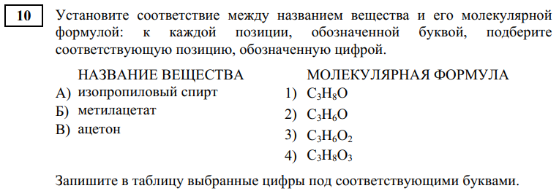



|  |  |  |
| --- | --- | --- |
| Вариант ответа | Кол-во ответивших | Процент ответивших |
| 132 | 89 | 55,3 |
| 232 | 5 | 3,1 |
| 312 | 9 | 5,6 |
| 321 | 4 | 2,5 |
| 412 | 4 | 2,5 |
| 134 | 4 | 2,5 |

*Зеленым выделен правильный вариант ответа; красным – альтернативный вариант, получивший наибольшее число ответов. Всего на это задание дано 32 варианта ответа.*

В приведенном примере 55,3% учащихся дали правильный ответ на поставленный вопрос, т.е. данное задание можно считать выполнено успешно. В основном с этим заданием справились учащиеся, набравшие более 60 тестовых баллов. Те, кто не смог получить минимальный балл выполнивших данное здание всего 6,7%.

*Пример 2*

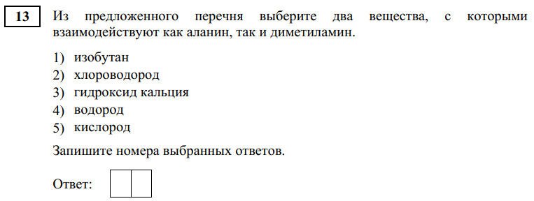

|  |  |  |
| --- | --- | --- |
| Вариант ответа | Кол-во ответивших | Процент ответивших |
| 25 | 74 | 46,0 |
| 52 | 1 | 0,6 |
| 45 | 20 | 12,4 |
| 23 | 13 | 8,1 |
| 24 | 26 | 16,1 |

*Зеленым выделен правильный вариант ответа; красным – альтернативный вариант, получивший наибольшее число ответов. Всего на это задание дано 14 вариантов ответа.*

Задание 13 также посвящено органической химии и направлено на проверку знаний о жирах, углеводах, химических свойствах азотсодержащих варианта 329 – 47,2%. Наименьший процент выполнения данного задания в варианте 331 – 12,9%. органических соединений. Среди всех участников ЕГЭ по химии с данным заданием справились 35,4%.

Большинство участников ЕГЭ, решавших задание, приведенное в примере 2, мыслили правильно. Но часть участников, которые выбирали ответы 3 и 4, очевидно, выбирали эти ответы методом исключения, как наиболее вероятные. При этом они все-таки слабо знакомы со свойствами аминов. В основном трудности при выполнении данного задания испытывали учащиеся, которые набрали менее 61 балла.

*Пример 3*

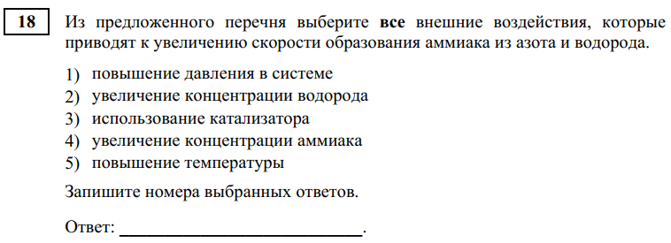

|  |  |  |
| --- | --- | --- |
| Вариант ответа | Кол-во ответивших | Процент ответивших |
| 1235 | 64 | 39,8 |
| 1352 | 2 | 1,2 |
| 1532 | 1 | 0,6 |
| 125 | 22 | 13,7 |
| 135 | 21 | 13,0 |
| 235 | 8 | 5,0 |

*Зеленым выделен правильный вариант ответа; красным – альтернативный вариант, получивший наибольшее число ответов. Всего на это задание дано 23 варианта ответа.*

Задание 18 направлено на проверку знаний о скорости химических реакций и факторов, влияющих на ее изменение. В целом среди всех участников ЕГЭ по химии с данным заданием справились менее 50% (41,9%), а при решении варианта 329 – 41,6%. Наименьший процент выполнения данного задания в варианте 330 – 37,6%. Кроме всего прочего сложность данного задания заключалась в том, что это задание «открытого типа» и экзаменуемому не ясно сколько правильных вариантов ответа нужно дать. Большинство участников, давших неправильные ответы, двигались в правильном направлении, но их, видимо, смутила возможность четырех правильных ответов из пяти. Поэтому они дали неполный правильный ответ и в результате не получили ни одного балла. В основном трудности при выполнении данного задания испытывали учащиеся, которые набрали менее 61 балла. Из участников экзамена, которые не смогли набрать минимальный тестовый балл, с данным заданием никто не справился.

*Пример 4*

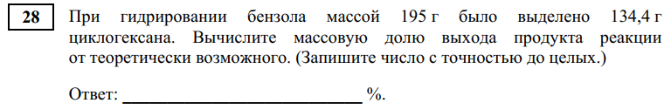

Задание 28 – элементарная расчетная задача по уравнению реакции, но в данное задание включены еще и расчеты массовой или объёмной доли выхода продукта реакции от теоретически возможного или массовой доли (массы) химического соединения в смеси. Этот тип задач введен в КИМы в 2022 году. И, несмотря на то, что данные изменения были проведены три года назад, данное задание вызывает определенные затруднения у учащихся. Общий процент выполнения данного задания по всем вариантам остался на уровне прошлого года и составил 38,7%, а для варианта 329 – 47,2%. Причем 26,1% школьников вообще не приступали к выполнению данного задания, что, на наш взгляд, очень много для задания базового уровня сложности.

При рассмотрении примера 4 следует отметить, что к этому заданию не дали ответа 19,9% учащихся. А это простейшая задача в два действия! Это задание оказалось не под силу участникам экзамена, не набравшим минимальный балл, а также в группе участников, набравших менее 61 балла, с ним справилось менее 27,5%. В группе участников, набравших более 60 балла, с этим заданием справилось более 82%. Анализируя веер ответов, можно также констатировать, что многие участники экзамена невнимательно читают задание. В условии сказано, что ответ нужно привести с точностью до целых, а некоторые экзаменуемые привели ответ с точностью до десятых. На это задание было дано 31 варианта ответа.

Рассмотрим ***задания повышенного уровня*** сложности. Заданий, в которых средний процент выполнения менее 15% нет. Рассмотрим те задания, которые вызвали наибольшие затруднения и решены менее чем на 50%.

*Пример 5*

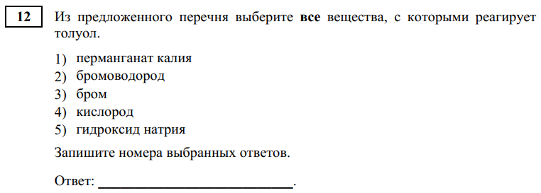

|  |  |  |
| --- | --- | --- |
| Вариант ответа | Кол-во ответивших | Процент ответивших |
| 134 | 58 | 36,0 |
| 124 | 10 | 6,2 |
| 13 | 9 | 5,6 |
| 135 | 8 | 5,0 |
| 1234 | 7 | 4,3 |
| 234 | 7 | 4,3 |

*Зеленым выделен правильный вариант ответа; красным – альтернативный вариант, получивший наибольшее число ответов. Всего учащимися дано 27 вариантов ответа.*

Задание 12 нацелено на проверку знаний о характерных химических свойствах и способах получения углеводородов и кислородсодержащих органических соединений и оценивается в один балл. Ранее это задание было заданием базового уровня сложности, но с 2023 г. оно переведено в разряд заданий повышенного уровня сложности. Средний процент выполнения данного задания остается практически неизменным вот уже третий год и составляет 43,2% (2024 г. – 43%). Основные трудности при выполнении данного задания испытывали участники экзамена, которые получили менее 60 баллов.

Решаемость задания в рассматриваемом примере 5 составила 36%. При выполнении данного задания произошла существенная дифференциация учащихся по уровню подготовки. Так, среди учащихся в группе, не преодолевших минимальный балл, с этим заданием не справился никто, а в группе, набравших менее 61 балла – только 14,5%. В то время как в группах учащихся, набравших более 61 и 81 баллов – 50% и 97,1% соответственно. В ряде неправильных ответов учащиеся демонстрируют незнание свойств ароматических углеводородов. Большая вариативность в ответах учащихся свидетельствует о несформированности знаний по данной теме.

Задания 14–16 посвящены химическим свойствам и способам получения различных классов органической химии. Эти задания традиционно вызывают затруднения среди учащихся. В текущем году средний процент выполнения заданий 14 и 16 превысил 50%, а задание 15, по-прежнему вызывает затруднение. Средний процент выполнения этого задания 48,4%. Причем более успешно оно стало выполняться только в категориях учащихся набравших более 60 баллов.

В качестве примера рассмотрим задание 15 из варианта 329.

*Пример 6*

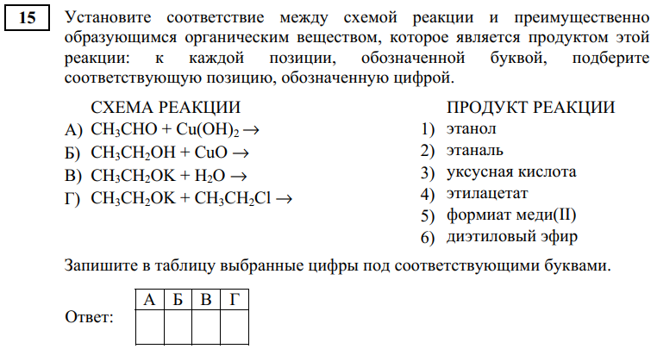



|  |  |  |
| --- | --- | --- |
| Вариант ответа | Кол-во ответивших | Процент ответивших |
| 1216 | 2 | 1,2 |
| 3214 | 2 | 1,2 |
| **3216** | **57** | **35,4** |
| 3236 | 2 | 1,2 |
| 3316 | 1 | 0,6 |
| 3416 | 1 | 0,6 |
| 3516 | 8 | 5,0 |
| 5216 | 7 | 4,3 |

*Зеленым выделен правильный вариант ответа. (Выделено жирным шрифтом – оценивается 2 баллf). Всего учащимися дано 60 вариантов ответа.*

Задание 15 посвящено характерным химическим свойствам и способам получения кислородсодержащих органических соединений. Общий средний процент выполнения данного задания 48,4%. По сравнению с 2024 г. успешность выполнения данного задания осталась на том же уровне. В целом с этим заданием испытывали затруднение учащиеся, которые набрали менее 60 тестовых баллов. Для остальных оно оказалось вполне выполнимым. Средний процент выполнения в данных группах участников экзамена более 82%.

Для задания, представленного в примере 6, решаемость составила 46,3%. С данным задание плохо справились учащиеся, набравшие менее 61 балла: из группы участников, не набравших минимальный балл с заданием никто не справился, а в группе выпускников, получивших менее 61 балла успешность его выполнения составляет 18,1%. Многообразие ответов (в том числе и частично правильных) свидетельствует о несформированности знаний по химическим свойствам и способам получения кислородсодержащих органических соединений.

*Пример 7*

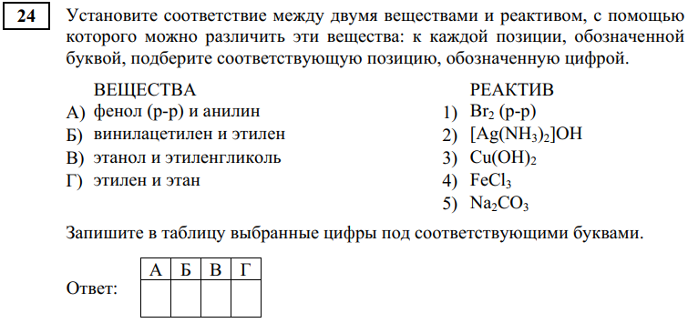



|  |  |  |
| --- | --- | --- |
| Вариант ответа | Кол-во ответивших | Процент ответивших |
| 1231 | 4 | 2,5 |
| 3231 | 3 | 1,9 |
| 4131 | 2 | 1,2 |
| 4211 | 1 | 0,6 |
| **4231** | **38** | **23,6** |
| 4232 | 1 | 0,6 |
| 4235 | 1 | 0,6 |
| 4251 | 1 | 0,6 |
| 4531 | 1 | 0,6 |
| 5231 | 7 | 4,3 |

*Зеленым выделен правильный вариант ответа (выделено жирным шрифтом – оценивается 2 балла, остальные 1 балл). Всего учащимися дано 76 вариантов ответа.*

Задание 24 посвящено качественным реакциям неорганических и органических веществ и традиционно вызывает затруднения у учащихся. Общий средний процент выполнения данного задания 45,2% и он находится на уровне прошлого года.

Для задания, представленного в примере 7, решаемость составила 45,7%. Это задание вызвало затруднения, главным образом, у слабо успевающих учеников. С данным заданием не справились учащиеся, набравшие менее порогового балла, а ученики из группы, набравших от порогового до 60 баллов, выполнили это задание на 9,4%. Ученики, которые набрали от 61 до 80 баллов решили это задание на 39,3%, и только учащиеся, которые получили 81–100 баллов справились с ним успешно – на 87,1%. Полностью правильный ответ (получили 2 балла) дали лишь 23,6% экзаменуемых. Большая вариативность в ответах учащихся (76 вариантов!) свидетельствует о несформированности знаний по данному разделу. Основная проблема, которая возникает перед школьниками при выполнении данного задания заключается в слабом владении экспериментальными навыками. Они плохо знают агрегатное состояние, внешние признаки веществ, признаки протекающих реакций, какие реакции можно считать качественными.

В целом задания повышенного уровня сложности в текущем году выполнены примерно на том же уровне, что и в прошлом году.

В текущем году в условия заданий ***высокого уровня сложности*** изменений не внесено и они, в целом, соответствовали заданиям 2024 г. Средний процент выполнения по всем заданиям высокого уровня сложности составил 27,2%, что соответствует уровню прошлого года.

***Задание 29*** посвящено окислительно-восстановительным реакциям. От экзаменуемых требовалось написать одно уравнение окислительно-восстановительной реакции из предложенного перечня шести веществ, составить электронный баланс и определить окислитель и восстановитель. При этом было уточнение, связанное с указанием признаков протекающей ОВР или некоторых классификационных характеристик продуктов реакции, которое снижало вариабельность ответов.

Средний процент выполнения данного задания в текущем году понизился по сравнению с прошлым годом на 5,8% и составил 25,2%. Успешность выполнения этого задания находится на уровне 25–30% уже несколько лет подряд. С данным заданием не справились учащиеся, не преодолевших минимальный тестовый балл, и низкий результат показали участники экзамена из группы учащихся от минимального до 60 тестовых баллов (9,7%). Это свидетельствует о том, что учащиеся не смогли правильно выбрать окислитель и восстановитель в соответствии с указанными условиями в задании и составить уравнение реакции. Это автоматически делает практически невозможным получить хотя бы один балл при выполнении данного задания. Не приступали к выполнению задания 36,4%. Это значение находится на уровне прошлого года (36,9%). Полностью справились с заданием 23% и получили 1 балл – 4,6%. В целом, по всем группам учащихся (за исключением слабоуспевающих) мы наблюдаем снижение успешности выполнения этого задания, по сравнению с прошлым годом. Это, видимо, связано с тем, что в текущем году участники экзамена менее уверенно смогли выбрать окислитель и восстановитель, соответствующие условию задания.

Рассмотрим пример из открытого варианта 329.

*Пример 8*

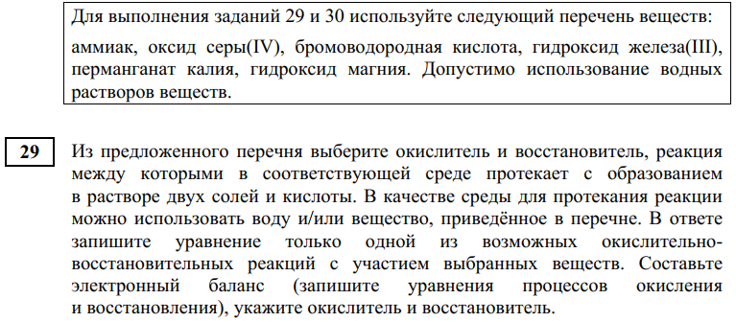



Из предлагаемых шести веществ возможно составить одно уравнение, отвечающее условию задания. Если ученик выбирал неправильно исходные вещества, то вероятность получить за задание хотя бы один балл резко снижалась. Поэтому так низок процент участников, получивших один балл. При решении данного задания важно было не только уметь составлять ОВР, электронный баланс, указывать окислитель и восстановитель, но и иметь некоторые практические знания о протекании реакции, ее признаках, свойствах реагирующих веществ. В данном примере в условии указано о наличии в продуктах реакции двух солей и кислоты, что вроде бы несколько облегчало решение задачи. Таблица растворимости есть в качестве справочного материала. Тем не менее, предлагаемое для рассмотрения в качестве примера задание не смогли решить (получили 0 баллов) – 29,3% и 29,9% – вообще не приступали к его выполнению. В группе участников, получивших до 60 баллов, это задание выполнили 21,7%. Решили его полностью 33,3% и получили 1 балл – 7,5%.

Рассмотрим некоторые типичные ошибки.

*1. Неправильный выбор веществ для ОВР*





В данных примерах сделан неправильный выбор веществ, между которыми вряд ли возможно протекание ОВР с образованием указанных продуктов. Более того реакция между гидроксидом железа(III) и бромоводородом приведет к реакции обмена.

*2. Неправильные продукты реакции*



В данном примере ученик правильно выбрал исходные вещества, но продукты реакции написать не смог.

*3. Не знание номенклатуры неорганических соединений*



В представленном примере ученик написал оксид серы (VI) вместо оксида серы (IV), что не могло привести к указанию правильных продуктов реакции, отвечающих условию задания.

*4. Не правильные коэффициенты в уравнении реакции*

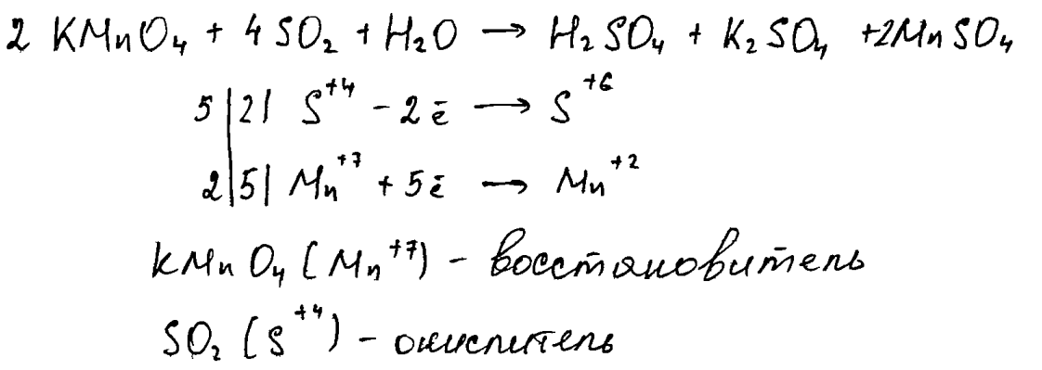

В данном примере ученик правильно выбрал исходные вещества, указал продукты реакции, составил электронный баланс, но не смог на основе баланса правильно расставить коэффициенты в уравнении реакции.

*5. Не правильное указание окислителя и восстановителя*



*6. Ошибки в электронном балансе*

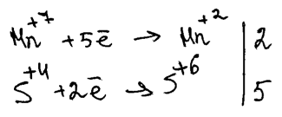

В данном примере ученик и для процесса окисления, и для процесса восстановления указал прием электронов, что вводит эксперта в заблуждение и не позволяет принять данную ошибку за описку.

При выполнении задания 29 практически исчезли ошибки в составлении баланса и определении окислителя и восстановителя, т.к. если выбраны неправильно исходные вещества, то все остальное не рассматривается и не оценивается. Если участник экзамена сразу правильно выбрал вещества для ОВР, то далее, как правило, он уже мог довести выполнение задания до конца.

Практически уже не встречается неявное указание окислителя и восстановителя (в строчке справа от электронного баланса), которое несет двоякий смысл.

***По-прежнему, мы рекомендуем при оформлении ответа на задание окислитель и восстановитель указывать в явном виде и однозначно.***

***Учащимся, необходимо расширить спектр применяемых окислителей и восстановителей. Повторить номенклатуру. Познакомиться с признаками протекающих реакций и характеристиками веществ, используемых для составления ОВР (цвет, агрегатное состояние).***

***Задание 30*** предусматривает проверку умений составлять молекулярные реакции ионного обмена, а также полное и сокращенное ионное уравнение. Средний процент выполнения у этого задания среди участников ЕГЭ – 45,1%, что выше прошлогоднего результата на 5,3%. К заданию 30 не приступали 18,8% экзаменуемых и 30,7% получили ноль баллов. Полностью справились с заданием (получили два балла) – 40,4% участников экзамена и 10,1% – справились частично и получили 1 балл. Среди хорошо успевающих (набравших более 60 баллов) участников экзамена успешность выполнения данного задания более 68%. В группе не набравших минимальный тестовый балл всего лишь 1,99% участников выполнили данное задание. В целом данное задание в текущем году выполнено немного лучше, чем в прошлом году.

Рассмотрим примеры из открытого варианта.

*Пример 9*



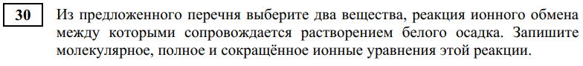

Главной опорой для успешного выполнения этого задания является «Таблица растворимости кислот, солей и оснований в воде», согласно которой можно определить осадок. Если при реакции образуется газ, или вода (в результате реакции нейтрализации), то это надо знать.

Средний процент выполнения задания, представленного в примере 9 – 56,1%. Его не смогли решить (получили 0 баллов) – 19,1% и 15,7% – вообще не приступали к его выполнению. 46,9% участников получили 2 балла. Участников, которые получили 1 балл – 18,4%. Успешность выполнения задания 30 среди участников экзамена, набравших менее проходного балла составляет 3,3%. А в группе «хорошо» и «отлично» успевающих с ним справились на 76,8 и 98,6%, соответственно.

Особенностью данного задания является то, что выбор одного вещества однозначен. Это гидроксид магния. Именно он является белым малорастворимым веществом. Выбор второго реагента тоже не вызывает сложностей. Это бромоводородная кислота. Но многие участники экзамена невнимательно прочитали условия задачи и стали предлагать другие пары веществ. Или не знают цвет гидроксидов магния и железа (III).

Рассмотрим некоторые типичные ошибки.

*1. Неправильный выбор реагентов, не соответствующих условию задачи*

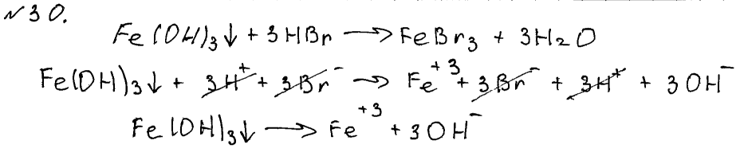

В представленном примере участник экзамена выбрали пару веществ, не удовлетворяющую условию задачи – гидроксид железа(III) бурого цвета. Также здесь ученик демонстрирует неумение составлять краткие ионные уравнения.

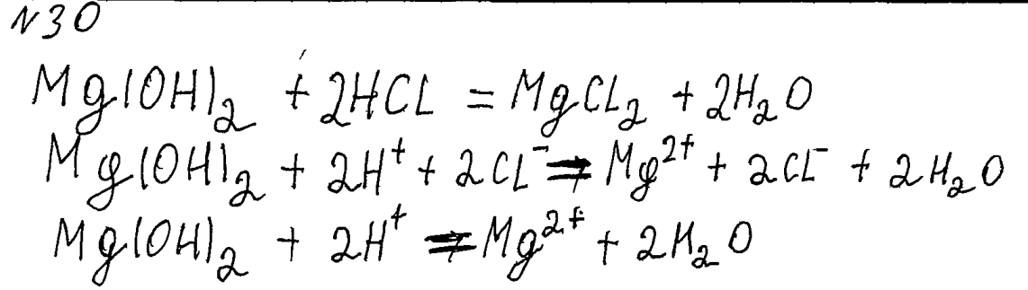

В данном примере ученик вместо бромоводородной кислоты взял хлороводородную, а ее не было в списке исходных веществ.

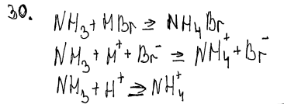

Здесь ученик выбрал аммиак и бромоводород. Данная пара веществ не удовлетворяет условию задачи.

*2. Неправильно составлены ионные уравнения*

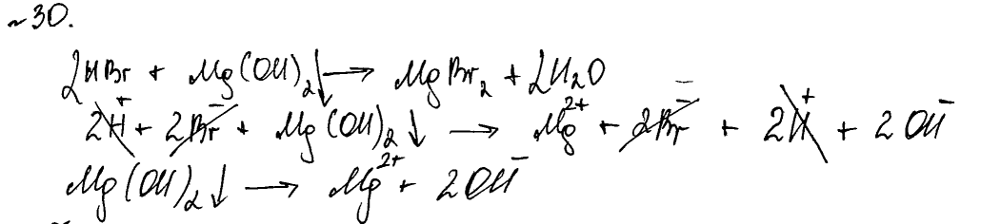

В данном примере ученик неправильно написал краткое ионное уравнение.

*3. Ошибки в расстановке коэффициентов*

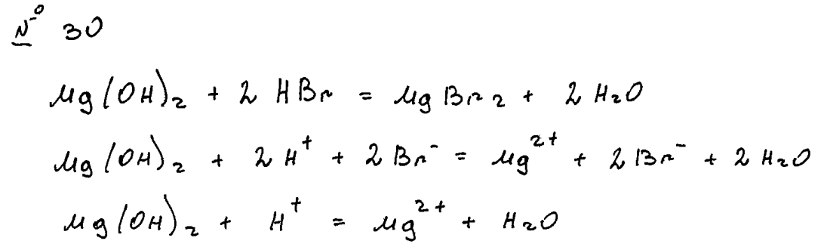

В данном примере ученик пропустил коэффициенты в кратком ионном уравнении.

Основной проблемой при решении данного задания был неверный выбор веществ для реакции и главные причины этого – незнание цвета осадков и невнимательность при чтении заданий. Это привело к тому, что, как и в 29 задании, оно либо решается полностью, либо нет. Участников, получивших 1 балл мало.

При решении задания 30 необходимо пользоваться таблицей растворимости. Для реакции выбирать электролиты. Правильно записывать заряды ионов и упрощать коэффициенты в сокращенном ионном уравнении.

К ***заданию 31*** не приступала более четвертой части участников ЕГЭ по химии – 24,6%. Средний процент выполнения данного задания (34,1%) находится на уровне прошлого года. Полностью справились с данным заданием 12,8%. Три балла получили – 8,8%, два балла – 23,8%, один балл – 14,9% и ноль баллов – 15,2% участников. Таким образом, полностью «недоступным» это задание оказалось для 39,8% участников экзамена. Следует отметить, что доля участников экзамена, которые получили 3, 4 балла осталась на уровне прошлого года, а доля участников, получивших 1, 2 балла значительно увеличилась. Также увеличилась доля участников, получивших 0 баллов. Только участники экзамена не достигшие минимального балла имеют успешность в выполнении этого задания меньше 15%. Остальные участники вполне справились с решением данного задания. Особенно те, кто набрал более 80 тестовых баллов. Среди них успешность выполнения данного задания составляет 86,6%.

Рассмотрим примеры из открытого варианта.

*Пример 10*

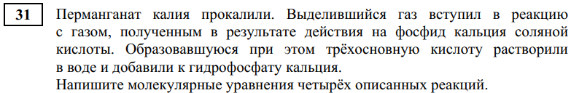

Средний процент выполнения данного задания – 38,1%. Не приступали к данному варианту задания 28,6%, еще 14,3% не набрали ни одного балла. Итого 42,9% участников экзамена не справились с выполнением данного задания. Полностью выполнили задание 16,3% участников, три балла набрали также 16,3%, два балла – 13,6%, один балл – 10,9%.

В целом, на наш взгляд, данное задание было не сложным. Две реакции являются ОВР и две реакции ионного обмена. Задание сформулировано так, что не предполагает альтернативных решений. В данном примере одна из наиболее частых ошибок – не знание как поведет себя фосфорная кислота с гидрофосфатом кальция.

Рассмотрим типичные ошибки.

*1. Непонимание химизма протекающих реакций*

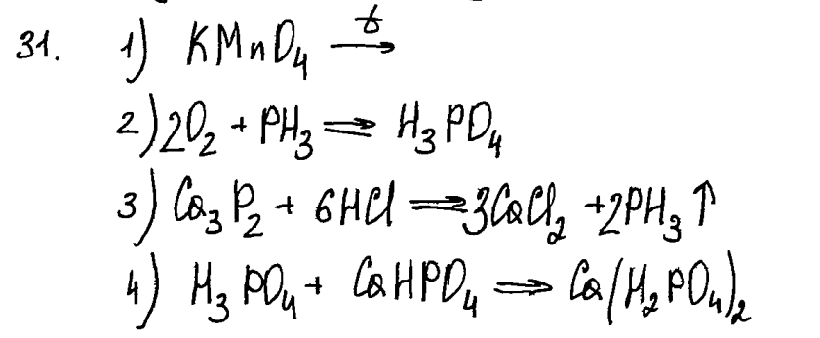

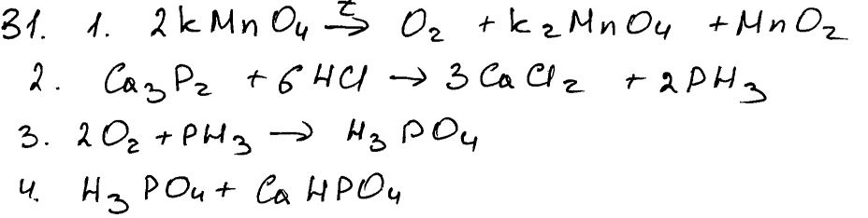

В приведенных примерах ученики не знали химизм реакций 1 и 4, поэтому даже не пытались их написать. Причем ошибка в понимании пути 4 реакции встречалась очень часто.

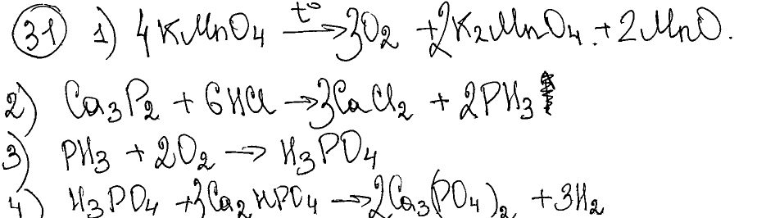

В данном примере неверно указан продукт в первой реакции (оксид марганца(II) вместо оксида марганца(IV)) и в четвертой реакции выделяется водород. Кроме того, ученик испытывает затруднения в написании формулы гидрофосфата кальция.

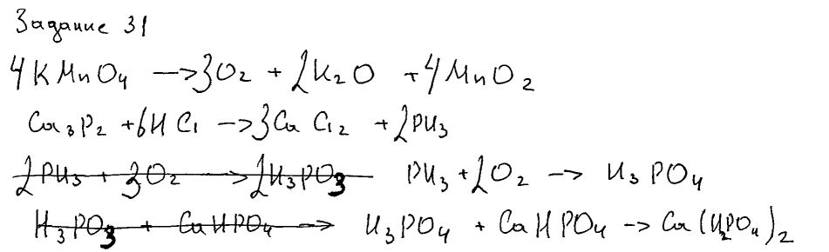

Указание в качестве продукта реакции оксида калия при разложении перманганата калия является очень частой ошибкой при выполнении данного задания.

*2. Ошибки при уравнивании реакций.*

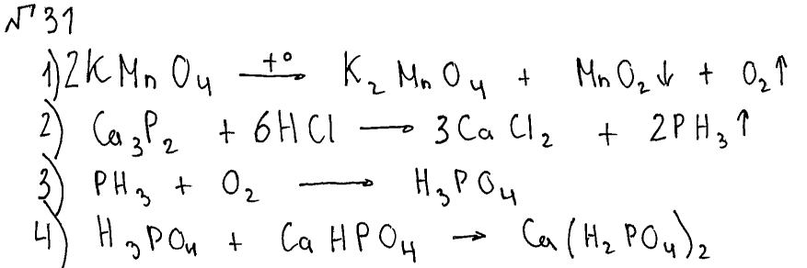

В третьем уравнении реакции пропущен коэффициент. Следует отметить, что ошибок в уравнивании реакций в текущем году было мало. Основные ошибки связаны с указанием правильных продуктов реакций.

При выполнении задания 31 следует внимательно читать условия задания, запоминать типовые продукты окисления или восстановления, а также правила составления ОВР. Обращать внимание на подсказки составителей по тексту задания. Необходимо знать основные внешние и органолептические характеристики веществ.

***Задание 32*** посвящено проверке сформированности знаний о взаимосвязи органических соединений, умениям составлять уравнения органических реакций в цепочке органических превращений. Средний процент выполнения – 27,6%. К заданию32не приступали 38,2% и получили 0 баллов – 18,7% участников ЕГЭ. Итого – 56,9% полностью не справилось с данным заданием. Полностью справились с заданием 13,2% участников экзамена. Наблюдается снижение решаемости данного задания. Четыре балла получили 8,1%, три и два балла – по 6,5%, один балл – 8,8% участников. Средний процент выполнения задания 32 ниже 15% в группах учащихся, набравших меньше 60 тестовых баллов. В остальных группах учащихся от 61 до 80 баллов и от 80 до 100 баллов средний процент выполнения 45,9 и 90,8% соответственно. В целом, решаемость данного задания осталась на уровне прошлых лет. Вот уже многие годы, средний процент выполнения данного задания колеблется в районе 30–35%.

Не во всех случаях участники обращают внимание на условия протекания реакций и указывают их (не требуется!). Как правило, выполняется начало цепочки и затруднения возникают при составлении окислительно-восстановительной реакции. Некоторые участники не обращают внимание на то, что для уравнений с участием органических веществ нужно соблюдать материальный баланс, т.е. все реакции уравнивать (в последние годы таких работ становится все меньше).

Рассмотрим примеры из открытого варианта.

*Пример 11*

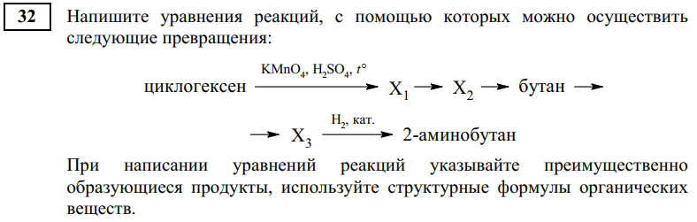

Не приступали к данному варианту задания 35,4%, еще 18,4% не набрали ни одного балла. Итого 53,8%. Полностью выполнили задание 19,7% участников, четыре балла набрали еще 13,6%, три балла – 5,4%, два балла – 2%, один балл – 5,4%, а средний процент выполнения составил 35,8%. Следует отметить, что среди учащихся, набравших менее 60 баллов, только 3,8% получили какие-то баллы. В то время, как в группе экзаменуемых, набравших 81–100 баллов, с этим вариантом задания справилось 93,1% участников.

Рассмотрим типичные ошибки.

*1. Ошибки в расстановке коэффициентов, неполное (неправильное) указание всех продуктов реакции, ошибки в написании формул.*

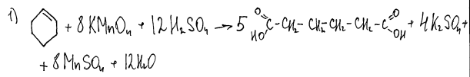

В данном примере ученик не уровнял реакцию.

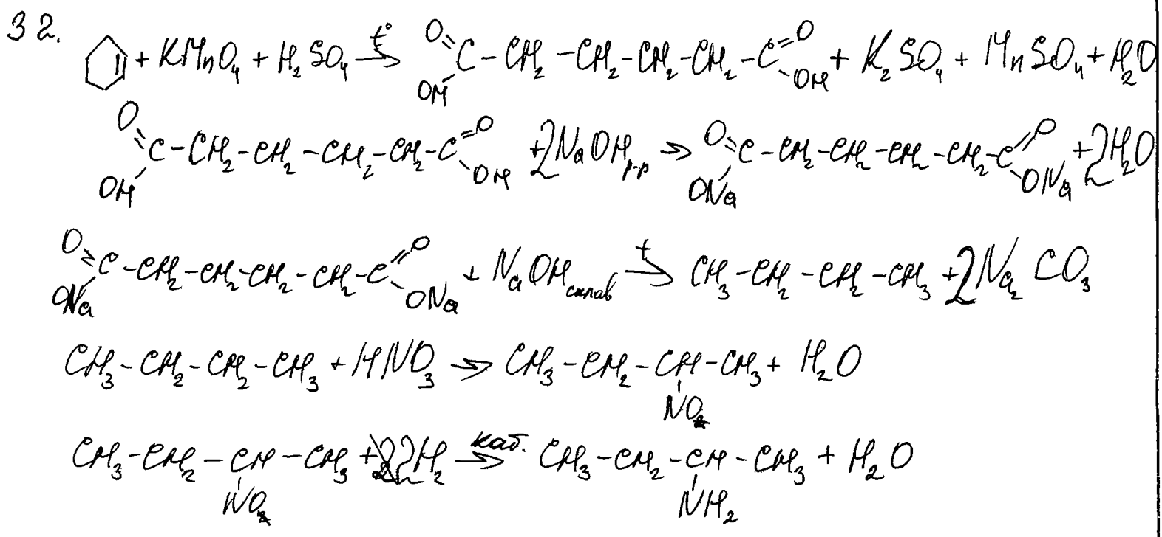

В данном примерев уравнениях 1, 3 пропущены коэффцициенты. Неправильно указана нитрогруппа. Ученик зачем-то зачеркнул индекс «2» в группе NO2.

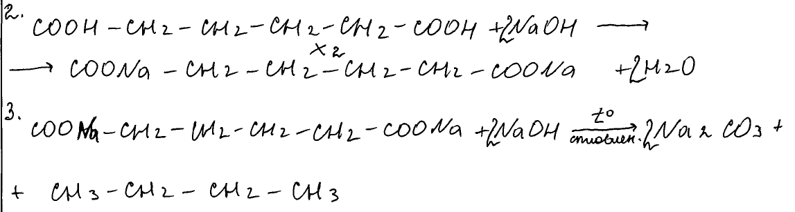

В данном примере ученик неправильно пишет одну из карбоксильных групп.

*2. Неправильный выбор веществ для проведения химических реакций*

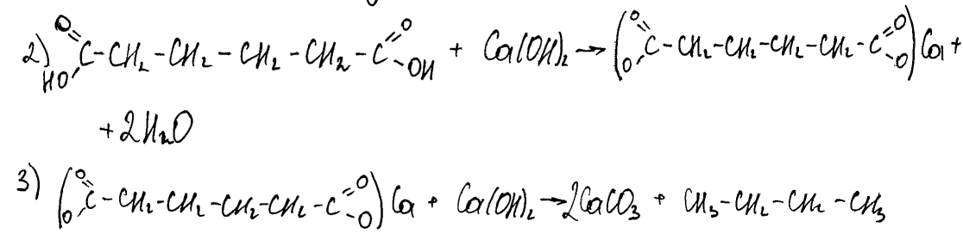

В приведенных реакциях сомнительна правильность использования гидроксида кальция в качестве щелочи. При термическом разложении солей дикарбоновых кислот образуются циклические кетоны (реакция Ружички).

*3. Непонимание химизма происходящих процессов*

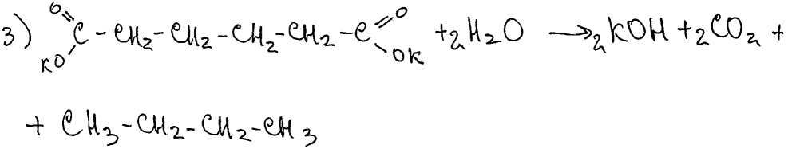

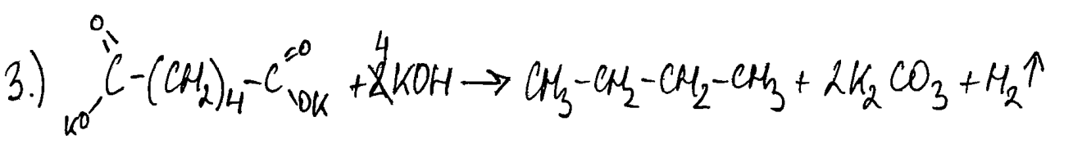

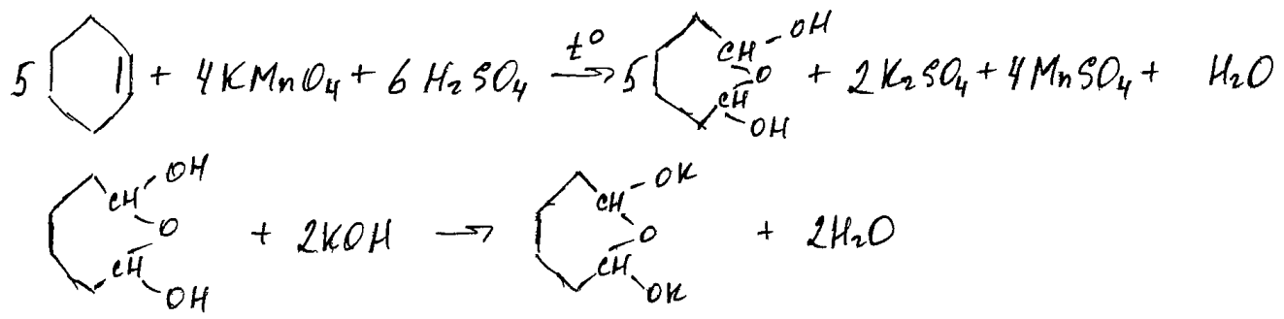

Здесь приведены несколько уравнений реакции, которые иллюстрируют непонимание химизма происходящих процессов.

В последние годы резко сократилось число ошибок при написании структурных формул веществ – смешивание представлений о скелетных и кратких структурных формулах.

При выполнении подобных заданий необходимо внимательнее отнестись к условиям реакции, запоминать типовые химические реакции и учиться уравнивать ОВР с участием органических соединений.

Основная трудность при решении ***задания 33*** в прошлые годы заключалась в том, что в качестве искомых органических веществ школьникам были предложены различные бифункциональные соединения, конкретные представители которых, представленные в задачах, раньше им могли не встречаться в школьном курсе химии. Но в текущем году были использованы задания с монофункциональными соединениями. Для некоторых учащихся это стало проблемой. Наученные опытом прошлых лет они были нацелены на то, что в качестве искомой структуры должно быть бифункциональное соединение и это привело к появлению работ, где участники экзамена кратно увеличивали индексы в брутто-формуле и не могли правильно составить структурную формулу, отвечающую условиям задачи. Тем не менее, это существенно не повлияло на результат текущего года. Он стал несколько ниже, но не существенно. Средний процент выполнения составил 24,1%. Полностью справились (получили 3 балла) 14,7% участников; два балла получили 4,8% и один балл – 19,7% участников экзамена. Т.е. многие ученики освоили алгоритм проведения вычислений по нахождению молекулярной формулы и если структурную формулу нашли верно, то и уравнение, как правило, было написано правильно. Отсюда столь небольшое количество работ, в которых за это задание выставлено 2 балла. Основная проблема – это «химическая часть» – перевод молекулярной формулы в структурную на основе условий задания, написание уравнения реакции.

Не приступали к выполнению задания 37% и еще 23,7% получили ноль баллов. Итого – 60,7%. Только среди участников экзамена, набравших менее 60 тестовых баллов, средний процент выполнения ниже 15%. В группе участников, получивших от 61 до 80 баллов средний процент выполнения 32,3%, а в группе «отличников» – 85,1%.

Рассмотрим примеры из открытого варианта.

*Пример 12*

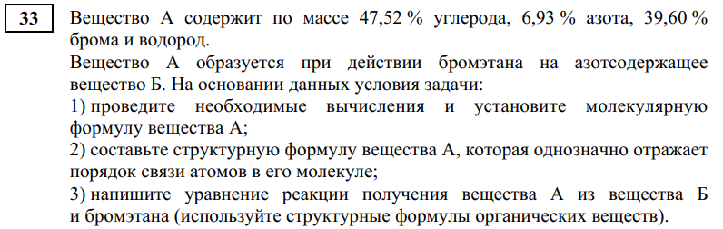

Не приступали к данному варианту задания 33,3% учащихся, еще 14,3% не набрали ни одного балла. Итого 47,6% участников с заданием не справились. Полностью справились с заданием и нашли искомое вещество, записали уравнение реакции, 25,2% участников, получили два балла – 2,7%, один балл – 24,5%, а средний процент выполнения составил 35,2%. Среди участников экзамена, набравших от 81 до 100 баллов, с заданием справилось 91,4% учеников, а в группе участников, набравших от 61 до 80 баллов – 47,6%. В группе участников, набравших менее от минимального балла до 60, средний процент выполнения составляет 9,2%. Среди тех, кто не набрал минимально возможный балл с заданием никто не справился.

Рассмотрим типичные ошибки, которые допустили учащиеся.

*1. Ошибки в расчетах*

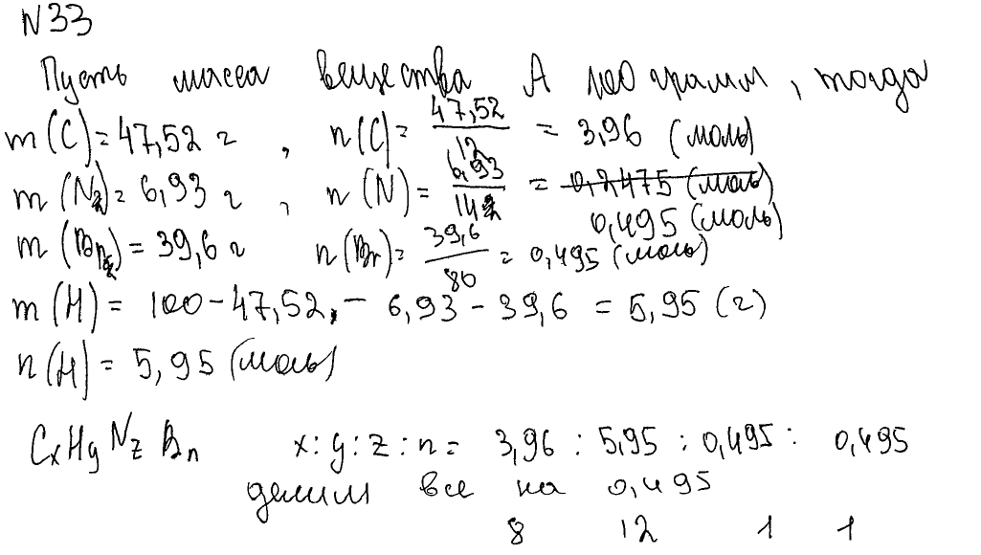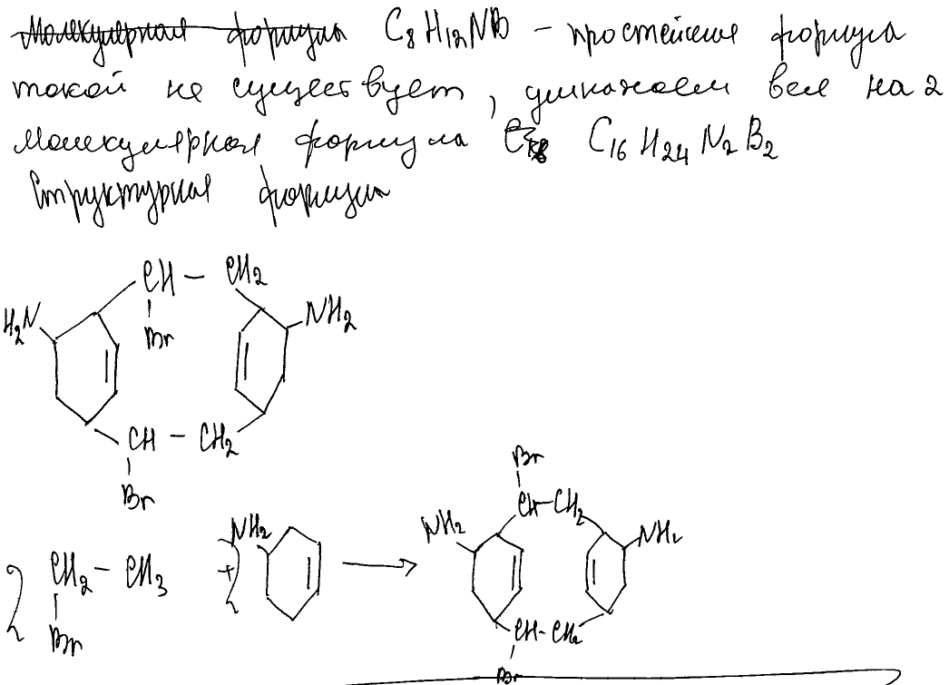

В приведенном примере учащийся правильно провел расчет, но затем решил умножить индексы на два, что привело к тому, что он не смог предложить структуру и уравнение реакции, отвечающие условиям задания.

*2. Составление формулы, не отвечающей условиям задачи*

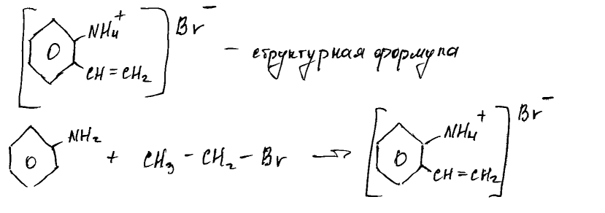

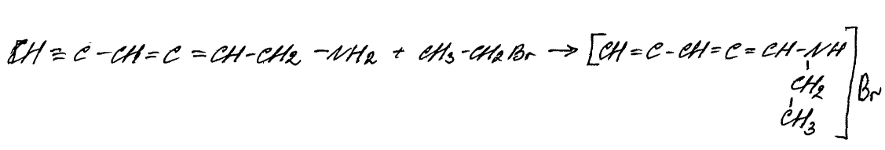

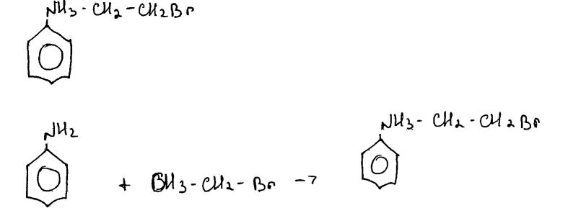

В представленных фрагментах работ ученики правильно провели расчет и определили молекулярную формулу, но структурную формулу по данным, приведенным в условии задачи вывести не смогли. Следует отметить, что задания на амины, соли аминов и реакции с аминами с образованием солей традиционно вызывают у учащихся сложности.

В целом, основные затруднения у экзаменующихся, вызывала интерпретация химических данных в условии задания и их связь с молекулярной формулой.

Наиболее сложным заданием традиционно является ***задание 34***. Каждый год в условие задачи составители включают некоторую «изюминку», которая с одной стороны не выходит за установленные рамки кодификатора, а с другой заставляет участников экзамена задуматься и проявить все свои творческие способности. В текущем году в КИМ, использованных в Алтайском крае, ничего особенно нового в условиях задачи мы не наблюдали. Более того, на взгляд экспертов, задача была, в основном более простой, чем в прошлые годы. Это задание, как никакое другое демонстрирует резкую поляризацию между «высокобальниками» и всеми остальными. Средний процент выполнения данного задания при проведении ЕГЭ по химии составил 7,2%. Это единственное задание из заданий высокого уровня сложности, где средний процент его выполнения ниже 15%. Полностью справились с задачей и получили 4 балла 4,4% (44 человека); 3 балла получили 1,7%; 2 балла – 1%; 1 балл – 4%. Ноль баллов получили 32,5%. К заданию не приступали 56,3% выпускников. В целом, 88,8 участников не смогли справиться с данным заданием. Это значит, что многие не смогли даже написать уравнения реакций процессов, описанных в задании (решить химическую часть задачи). Причем, эти статистические данные иллюстрируют поляризацию между участниками экзамена. Приведенные выше результаты демонстрируют, что несмотря на то, что в текущем году количество пытавшихся «подступиться» к решению данной задачи было больше и справилось с ней большее число участников экзамена, но по-прежнему это задание является той «лакмусовой бумагой», которая позволяет выявить лучших из лучших. Поэтому неудивительно, что в группе участников, набравших от 81 до 100 баллов, процент выполнения этого задания составляет 44,3%, а среди остальных участников не превышает 2,7%.

Рассмотрим примеры из открытого варианта.

*Пример 13*

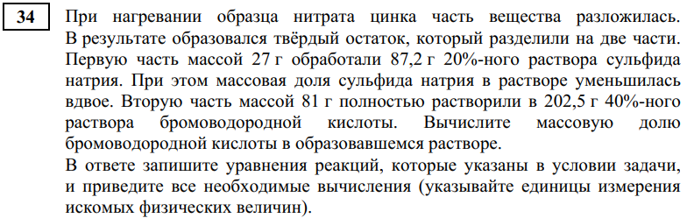

Не приступали к данному варианту задания 55,8%, еще 31,3% не набрали ни одного балла. Итого 87,1%. Полностью с заданием справились (набрали 4 балла) – 2% (3 человека!); три и два балла получили по 1,4% (по 2 человека); один балл – 8,2%, а средний процент выполнения составил 5,8%. В основном задание решали те, кто получил более 81 тестовых баллов – 22,9%; среди получивших от 61 до 80 баллов средний процент решаемости составил 1,8%. В остальных группах учащихся с заданием никто не справился.

Те участники экзамена, которые получили 1 балл за решение данной задачи, смогли правильно привести уравнения реакций. Тот, кто получил два балла – правильно провел некоторые промежуточные вычисления, но дальше не смог продвинуться. Получившие три балла в основном справились с задачей, но в силу невнимательности или неправильного прочтения условий задачи допустили мелкие (или расчетные) ошибки, которые в целом не нарушают логику решения, но не могут быть списаны на описки.

*Примеры работ*

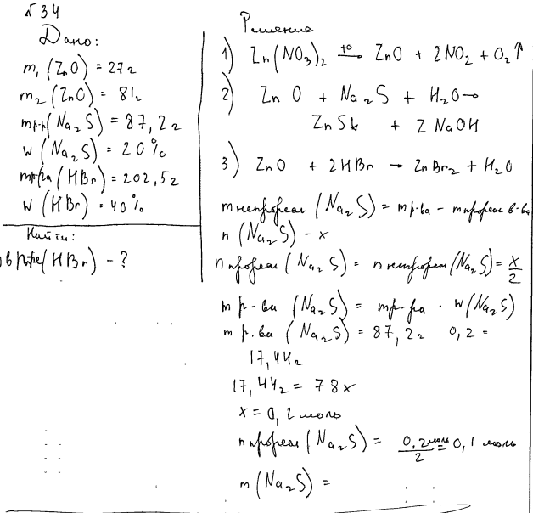

В данном примере ученик неправильно составил уравнения реакций, попытался провести некоторые вычисления, но безуспешно.

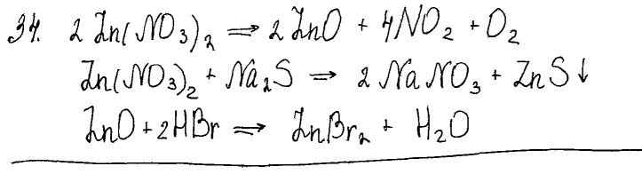

В данном примере ученик правильно составил уравнения реакций, но к вычислениям не приступил.

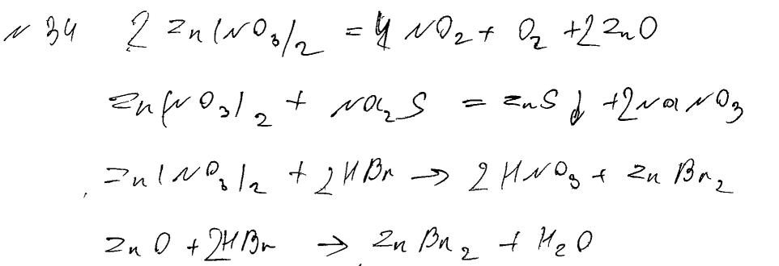

В приведенном примере ученик написал избыточное количество уравнений реакции, которые не отражают химизм процессов, описанных в задаче.

При решении данного задания по-прежнему возникают трудности при составлении уравнений реакции. Участники часто находятся в рамках знакомых им алгоритмов и типов задач, которые им ранее попадались и при возникновении нестандартной ситуации теряются и не могут проявить свое творческое начало.

Подводя итог об уровне сложности, можно отметить, что по степени затруднения у экзаменуемых задания части 2 в текущем году располагается в следующем порядке:

30 < 31 < 32 < 29 < 33 < 34.

Успешно подготовиться к выполнению всех заданий по химии высокого уровня сложности невозможно только на уроках химии! Необходимо использовать дополнительные источники информации и систематически самостоятельно заниматься самообразованием.

### 3.1.3. Анализ метапредметных результатов обучения, повлиявших на выполнение заданий КИМ

ФГОС СОО требует достижения обучающимися не только предметных, но и метапредметных результатов. На уровне среднего общего образования освоенные компетенции метапредметной направленности становятся средством, которое значительно влияет на качество выполнения заданий экзаменационной работы ЕГЭ.

Статистические данные по выполнению выпускниками школ Алтайского края заданий КИМ в 2025 году (см. п.3.1.1) показали, что (как и в 2024 году) низкий процент успешного выполнения некоторых заданий КИМ ЕГЭ по химии обусловлен слабой сформированностью метапредметных умений из группы «Универсальные учебные познавательные действия», таких как: самостоятельно осуществлять поиск, анализ, систематизацию и интерпретацию информации различных видов и форм представления; структурировать данные, обобщать понятия, анализировать текст, выстраивать логические цепочки, работать с таблицей, графиком, рисунком, проводить наблюдения, формулировать выводы на основе данных, полученных в эксперименте; применять в процессе познания, используемые в химии символические (знаковые) модели, преобразовывать модельные представления – химический знак (символ) элемента, химическая формула, уравнение химической реакции – при решении учебных познавательных и практических задач, применять названные модельные представления для выявления характерных признаков изучаемых веществ и химических реакций и др. Существенное влияние на качество решения всех заданий имеет сформированность у выпускника универсальных регулятивных действий: осуществлять самоконтроль своей деятельности на основе самоанализа и самооценки; самостоятельно планировать и осуществлять свою познавательную деятельность, определяя её цели и задачи, контролировать и по мере необходимости корректировать предлагаемый алгоритм действий при выполнении учебных и исследовательских задач; выбирать наиболее эффективный способ их решения с учётом получения новых знаний о веществах и химических реакциях.

Выше было отмечено, что из заданий базового уровня особую трудность вызвали №№ 10, 13, 18, 28. Для успешного выполнения задания № 10 (проверяет элементы содержания «Классификация органических веществ», сформированность умения классифицировать органические вещества) необходимо наличие у выпускника умения осуществлять такое базовое логическое действие как выделять существенный признак понятий и устанавливать их взаимосвязь, выбирать основания и критерии для классификации, обобщения. Успешность выполнения задания № 18 (проверяет элемент содержания «Скорость реакции», сформированность умений характеризовать на уровне представлений механизмы химических реакций, факторы, влияющие на скорость реакции) зависит не только от умения применять в процессе познания, используемые в химии символические (знаковые) модели, но и умения устанавливать причинно-следственные связи, умения внимательно прочитать текст задания, строить логические рассуждения. При выполнении задания № 28 (проверяет сформированность умения проводить расчёты по химическим формулам и уравнениям химических реакций с использованием физических величин массовой или объёмной доли, выхода продукта реакции, объёмных отношений газов) невысокий процент успешности выпускников обусловлен слабыми способностями к самостоятельной познавательной деятельности, анализу условия задачи, самостоятельно выстраивать алгоритм решения, и опять – внимательно читать текст. При выполнении задания № 5 базового уровня сложности (проверяет элементы содержания «Классификация неорганических веществ») необходим навык работы с таблицей: извлекать информацию, устанавливать взаимосвязи (это задание выполнили хуже, чем в 2023 г.).

Качество выполнения заданий повышенного уровня №№ 12, 15 (проверяют знание характерных химических свойствах и способов получения углеводородов и кислородсодержащих органических соединений, взаимосвязи углеводородов и кислородсодержащих органических соединений), № 24 (знание качественных реакций неорганических и органических веществ) определяется и такими умениями, как анализировать материал, выделять необходимую информацию, обобщать основные понятия, строить логические рассуждения, устанавливать причинно-следственные связи.

Особенно слабая сформированность метапредметных умений отразилась на результатах выполнения заданий высокого уровня сложности. Задание № 29 по теме «Окислительно-восстановительные реакции» требовало проявить способность критически оценивать и интерпретировать информацию, выбирать из общего количества приведенных формул веществ те, взаимодействие между которыми приведет к окислительно-восстановительной реакции в соответствии с данным условием. Последнее невозможно, если обучающийся не владеет в достаточной мере умением логически рассуждать и устанавливать причинно-следственные связи. Задание № 30 требовало самостоятельности в поиске методов решения реакции ионного обмена, умения работать с таблицей растворимости, выявлять закономерности и противоречия, формулировать выводы и заключения. Задания № 31 и 32 успешно были выполнены только теми выпускниками, у которых были сформированы умения выстраивать логические цепочки на основе практических навыков экспериментальной работы, выбирать главную информацию из общего текста, преобразовывать модельные представления при решении учебных познавательных и практических задач, применять названные модельные представления для выявления характерных признаков изучаемых веществ и химических реакций. Затруднения при выполнении заданий № 33 и 34, требующих решить расчетные задачи, проявилась у тех выпускников, которые не овладели различными методами познания, не смогли критически оценивать и интерпретировать информацию, данную в тексте заданий. Эти два задания стали одними из самых сложных, т.к. требовали комбинирования аналитической и расчётной деятельности, анализа состава веществ и прогноза возможности протекания реакций между ними и опять «преобразовывать модельные представления при решении учебных познавательных и практических задач», в частности – перевод молекулярной формулы в структурную на основе условий задания.

**3.1.4. Выводы об итогах анализа выполнения заданий, групп заданий**

***Перечень элементов содержания / умений и видов деятельности, усвоение которых всеми школьниками региона в целом можно считать достаточным:***

Строение электронных оболочек атомов элементов первых четырёх периодов: *s*-, *p-* и *d*-элементы.Электронная конфигурация атомов и ионов.Основное и возбуждённое состояния атомов;

Закономерности изменения свойств элементов и их соединений по периодам и группам;

Общая характеристика металлов IА–IIIА групп в связи с их положением в Периодической системе химических элементов Д.И. Менделеева и особенностями строения их атомов;

Характеристика переходных элементов (меди, цинка, хрома, железа) по их положению в Периодической системе химических элементов Д.И. Менделеева и особенностям строения их атомов;

Общая характеристика неметаллов IVА–VIIА групп в связи с их положением в Периодической системе химических элементов Д.И. Менделеева и особенностями строения их атомов;

Ковалентная химическая связь, её разновидности и механизмы образования. Характеристики ковалентной связи (полярность и энергия связи). Ионная связь. Металлическая связь. Водородная связь;

Электроотрицательность. Степень окисления и валентность химических элементов;

Вещества молекулярного и немолекулярного строения. Тип кристаллической решётки. Зависимость свойств веществ от их состава и строения;

Классификация химических реакций в неорганической и органической химии;

Обратимые и необратимые химические реакции. Химическое равновесие. Смещение химического равновесия под действием различных факторов;

Электролитическая диссоциация электролитов в водных растворах. Сильные и слабые электролиты;

Реакции ионного обмена;

Гидролиз солей.Среда водных растворов: кислая, нейтральная, щелочная;

Реакции окислительно-восстановительные. Коррозия металлов и способы защиты от неё;

Электролиз расплавов и растворов (солей, щелочей, кислот);

Классификация неорганических веществ. Номенклатура неорганических веществ (тривиальная и международная);

Характерные химические свойства простых веществ – металлов: щелочных, щёлочноземельных, магния, алюминия; переходных металлов (меди, цинка, хрома, железа);

Характерные химические свойства простых веществ – неметаллов: водорода, галогенов, кислорода, серы, азота, фосфора, углерода, кремния;

Характерные химические свойства оксидов: оснóвных, амфотерных, кислотных;

Характерные химические свойства оснований и амфотерных гидроксидов;

Характерные химические свойства кислот;

Характерные химические свойства солей: средних, кислых, оснóвных; комплексных (на примере соединений алюминия и цинка;

Взаимосвязь различных классов неорганических веществ;

Классификация органических веществ. Номенклатура органических веществ (тривиальная и международная);

Характерные химические свойства углеводородов: алканов, циклоалканов, алкенов, диенов, алкинов, ароматических углеводородов (бензола и гомологов бензола, стирола);

Характерные химические свойства предельных одноатомных и многоатомных спиртов, фенола;

Характерные химические свойства альдегидов, карбоновых кислот, сложных эфиров;

Характерные химические свойства азотсодержащих органических соединений: аминов и аминокислот. Важнейшие способы аминов и аминокислот;

Биологически важные вещества: жиры, белки, углеводы (моносахариды, дисахариды, полисахариды);

Взаимосвязь органических соединений;

Правила работы в лаборатории. Лабораторная посуда и оборудование. Правила безопасности при работе с едкими, горючими и токсичными веществами, средствами бытовой химии;

Научные методы исследования химических веществ и превращений.Методы разделения смесей и очистки веществ;

Качественные реакции на неорганические вещества и ионы;

Качественные реакции органических соединений;

Основные способы получения углеводородов (в лаборатории);

Основные способы получения органических кислородсодержащих соединений (в лаборатории);

Понятие о металлургии: общие способы получения металлов;

Общие научные принципы химического производства (на примере промышленного получения аммиака, серной кислоты, метанола). Химическое загрязнение окружающей среды и его последствия;

Природные источники углеводородов, их переработка;

Высокомолекулярные соединения. Реакции полимеризации и поликонденсации. Полимеры. Пластмассы, волокна, каучуки;

Применение изученных неорганических и органических веществ;

Расчёты теплового эффекта реакции;

Установление молекулярной и структурной формул вещества.

Приведены элементы содержания, для которых средний процент выполнения заданий базового уровня выше 50%, а заданий повышенного и высокого уровня выше 15%.

***Перечень элементов содержания / умений и видов деятельности, усвоение которых всеми школьниками региона в целом, школьниками с разным уровнем подготовки нельзя считать достаточным:***

Скорость реакции, её зависимость от различных факторов;

Теория строения органических соединений: гомология и изомерия (структурная и пространственная). Взаимное влияние атомов в молекулах;

Типы связей в молекулах органических веществ. Гибридизация атомных орбиталей углерода. Радикал. Функциональная группа;

Расчёты с использованием понятий «растворимость», «массовая доля вещества в растворе»;

Расчёты количества вещества, массы вещества или объёма газов по известному количеству вещества, массе или объёму одного из участвующих в реакции веществ;

Расчёты массы (объёма, количества вещества) продуктов реакции, если одно из веществ дано в избытке (имеет примеси);

Расчёты массовой или объёмной доли выхода продукта реакции от теоретически возможного;

Расчёты массовой доли (массы) химического соединения в смеси.

Приведены элементы содержания, для которых средний процент выполнения заданий базового уровня 50%, а заданий повышенного и высокого уровня ниже 15%.

***Выводы об изменении успешности выполнения заданий разных лет по одной теме / проверяемому умению, виду деятельности (если это возможно сделать)***

Следует отметить, что за последние три года наблюдается некоторая динамика по изменению успешности выполнения некоторых заданий.

***Увеличение успешности наблюдается по следующим темам:***

Закономерности изменения химических свойств элементов и их соединений по периодам и группам;

Химические свойства простых веществ и оксидов. Химические свойства оснований, кислот и солей. Реакции ионного обмена;

Классификация органических веществ;

Химические свойства и способы получения азотсодержащих органических соединений;

Взаимосвязь углеводородов и кислородсодержащих органических соединений;

Классификация химических реакций в неорганической и органической химии;

Химическое равновесие;

Обратимые и необратимые химические реакции. Химическое равновесие. Расчёты;

Окислительно-восстановительные реакции;

Реакции, подтверждающие взаимосвязь различных классов неорганических веществ;

Реакции, подтверждающие взаимосвязь различных классов органических веществ;

Установление молекулярной и структурной формул вещества;

Расчетная задача с использованием понятий «растворимость», «массовая доля» и др.

***Снижение успешности наблюдается по следующим темам:***

Строение электронных оболочек атомов элементов;

Теория строения органических веществ. Взаимное влияние атомов в молекуле. Типы химической связи в ОС;

Скорость реакции;

Качественные реакции органических и неорганических веществ;

Правила работы с веществами. Промышленное получение веществ;

Расчеты растворов;

Реакции ионного обмена.

***Выводы о связи динамики результатов проведения ЕГЭ с использованием рекомендаций для системы образования Алтайского края, включенных в статистико-аналитический отчет результатов ЕГЭ по химии в предыдущие 2–3 года***

Информационно-методическая поддержка учителей химии Алтайского края и учащихся, планирующих сдавать ЕГЭ по химии, через систему вебинаров и очных семинаров по особенностям КИМ эффективно влияет на итоги экзаменационного испытания.

В качестве примера можно привести следующее. При составлении ОВР учащиеся очень часто указывают процессы окисления и восстановления, а также окислитель и восстановитель справа от электронного баланса. При этом, как показывает практика, они при этом не всегда отдают себе отчет в том, где на самом деле находится частица, отдающая или принимающая электроны. Критерии оценивания заданий с развернутым ответом требуют однозначного указания окислителя и восстановителя, чтобы не было разночтений. Разъяснение учащимися и учителями данного требования дала несомненный результат. В настоящее время, работ, в которых встречается неоднозначное указание окислителя и восстановителя (если они вообще указываются!) практически нет.

Аналогичная ситуация с написанием структурных формул органических веществ. Число работ, в которых вместо написанных (правильно!) структурных формул используются брутто-формулы (что недопустимо!) значительно сократилось. Это результат проведенной работы в этом направлении с учащимися и учителями Алтайского края.

**Раздел 4. РЕКОМЕНДАЦИИ ДЛЯ СИСТЕМЫ ОБРАЗОВАНИЯ АЛТАЙСКОГО КРАЯ**

**4.1. Рекомендации по совершенствованию организации и методики преподавания химии в Алтайском крае на основе выявленных типичных затруднений и ошибок**

**4.1.1. По совершенствованию преподавания химии всем обучающихся**

*Учителям*

Изучить нормативную базу, которая определяет подходы к отбору содержания и построению КИМ, обратить внимание на тот факт, что в КИМ ЕГЭ обязательно включаются задания, предусматривающие контроль качества усвоения материала на углубленном уровне.

Изучить «Статистико-аналитический отчет о результатах государственной итоговой аттестации по образовательным программам среднего общего образования в 2025 году (химия) в Алтайском крае», в том числе типичные ошибки, затруднения обучающихся.

Провести всесторонний анализ итогов ЕГЭ по химии среди своих учеников (при наличии); выявить закономерности в успешности выполнения различных заданий, определить сильные и слабые стороны педагогической практики, а также факторы, влияющие на результаты экзамена.

Провести входную диагностику и выявить наименее усвоенные обучающимися элементы содержания, спланировать работу по повторению учебного материала, уделяя внимание систематизации и обобщению знаний.

Сформировать у обучающихся в процессе подготовки к экзамену такие умения, как анализировать условие задания, извлекать из него информацию, сопоставлять приведённые в условии данные; формировать и развивать способность выделять главную мысль в тексте в соответствующем контексте; систематически отрабатывать умение поиска и переработки информации, представленной в различной форме (текст, таблица, схема), ее анализ и синтез, сравнение и классификация.

Проводить закрепление уже изученного учебного материала.

Использовать в процессе подготовки обучаемых учебно-тренировочные материалы, в том числе размещенные на сайтах: www.еge.edu.ru и www.fipi.ru.

Увеличить время, отводимое на самостоятельное выполнение учениками реальных химических экспериментов; существенное значение в этом отношении должны иметь: четкая постановка цели и задач планируемого эксперимента, определение порядка его выполнения, соблюдение правил обращения с лабораторным оборудованием, правил техники безопасности, формы фиксирования результатов, формулировки выводов.

Развивать у обучающихся умения метапредметной направленности включающих умение характеризовать вещества и явления, прогнозировать свойства веществ на основе особенностей их строения и учения о периодичности Д.И. Менделеева; устанавливать и объяснять причинно-следственные связи; классифицировать вещества и процессы по самостоятельно выбранным критериям; планировать и наблюдать эксперимент, фиксировать происшедшие изменения и самостоятельно делать выводы; самостоятельно составлять алгоритм решения предлагаемых ему заданий, планировать эксперимент по подтверждению генетической связи неорганических и органических соединений и по распознаванию веществ.

Учителям химии школ, показывающих стабильно низкие результаты ЕГЭ, целесообразно принимать участие в комплексе специально запланированных в крае мероприятий, инициированных АИРО им. А.М. Топорова, кафедрой естественно-научного образования, отделением по естественно-научным дисциплинам краевого УМО, с целью преодоления профессиональных дефицитов при подготовке обучающихся к ЕГЭ.

***КАУ ДПО «АИРО имени А.М. Топорова», иным организациям, реализующим программы профессионального развития учителей***

При корректировке содержания дополнительных профессиональных программ повышения квалификации для учителей химии с учётом анализа результатов ЕГЭ-2025 года (КАУ ДПО АИРО им. А.М. Топорова) предусмотреть усиление методической части их содержания.

Организовать на муниципальном уровне наставничество на базе школ, продемонстрировавших высокие результаты ЕГЭ, над учителями химии, чьи выпускники показали низкие образовательные результаты.

Запланировать на муниципальном уровне проведение практических занятий, открытых уроков, стажировок по вопросам теории химии, методики преподавания химии в условиях реализации обновленного ФГОС СОО с участием опытных педагогов с целью распространения лучших практик преподавания химии.

**4.1.2. Рекомендации по организации дифференцированного обучения школьников с разным уровнем предметной подготовки**

***Учителям***

Учитывать, что изучение курса химии на уровне среднего общего образования на базовом уровне (в объёме 1 час) ориентировано на усвоение материала, позволяющего успешно справиться только с заданиями базового уровня и некоторыми заданиями повышенного уровня сложности. Освоение материала на углубленном уровне предусматривает иной диапазон учебных часов и/или большую самостоятельную подготовительную работу старшеклассников под руководством учителя для успешной сдачи ЕГЭ.

Реализовывать с учетом результатов входной диагностики индивидуальный подход в работе с учеником, планирующим сдавать ЕГЭ, используя с этой целью график (ИОМ), который отражает порядок прохождения тем и результаты усвоения изученного материала, в том числе изученного в предыдущие годы.

Обязательно выполнять практическую часть школьной программы – проводить демонстрационные и лабораторные опыты, практические работы, позволяющие учащимся непосредственно знакомиться с физическими и химическими свойствами веществ.

Создавать условия для совершенствования умения извлекать информацию, представленную в различных формах (графики, диаграммы, таблицы), а также умения извлекать необходимую информацию из таблицы растворимости, периодической таблицы химических элементов.

При решении задач обращать внимание на скрупулезное прочтение условия задачи, анализ содержания и составление плана решения, тренировать навыки работы с цифровыми данными, в том числе преобразовывать формулы, производить вычисления, оценивать достоверность полученного ответа, фиксировать ответ с требуемой точностью.

Используя алгоритмы, отрабатывать решение типовых задач и тренироваться в разработке алгоритмов решения комбинированных и усложнённых задач.

При объяснении материала на углубленном уровне, обратить внимание на выполнение задание № 34, которое представляет собой комплексную комбинированную задачу и не предполагают единообразного алгоритма решения, и значит формировать умение разрабатывать индивидуальный алгоритм для конкретной задачи с учётом всех данных, приведённых в её условии.

Систематически обращать больше внимания на оформление письменных работ учащихся (написание формул, четкость формулировок, использование общепринятых обозначений, единиц измерения физических величин и т.д.).

Уделять внимание организационной и психологической составляющей подготовки к экзамену; обучать постоянному контролю времени и применению простых приемов самоконтроля.

Использовать в процессе подготовки обучаемых учебно-тренировочные материалы, в том числе размещенные на сайтах: www.еge.edu.ru и www.fipi.ru.

***Для обучающихся с низким уровнем подготовки рекомендуется:***

составить подробный план подготовки к экзамену, предусматривающий повторение базового материала курса химии (включающего первоначальную систему знаний) с последующим систематическим изучением нового материала;

использовать такие задания, в которых требуется письменно осуществить ряд базовых действий с небольшим количеством объектов (двумя-тремя), например, определить степень окисления, дать характеристику химическим свойствам вещества, составить уравнения реакций, произвести простейшие расчеты по формулам и уравнениям и др.

***Для учащихся со средним уровнем подготовки рекомендуется:***

систематически обучать их приемам работы с различными типами тестовых заданий, аналогичных заданиям контрольно-измерительных материалов ЕГЭ; обращать внимание на особенности вопросов в тестовых заданиях; показывать рациональные способы решения;

предлагать задания, направленные на отработку и применение знаний и умений в обновлённой ситуации, а также задания, предусматривающие работу с информацией, представленной в невербальной форме: схема, таблица, рисунок и др. с последующим ответом на вопросы к ней;

предлагать задания, обеспечивающие приведение в систему понятийного аппарата курса химии и развитие общеучебных умений: устанавливать причинно-следственные связи между отдельными элементами содержания, в особенности взаимосвязи состава, строения и свойств веществ.

***Для учащихся с хорошим и высоким уровнями подготовки рекомендуется***

проводить отработку решений задач, выходящих за рамки форматов и моделей, встречающихся в КИМ ЕГЭ, что способствует формированию навыков разработки алгоритмов решения в случае нестандартных заданий;

обращать внимание на необходимость тщательного анализа условия задания и выбора последовательности действий при его решении;

отрабатывать правила оформления развёрнутого ответа, в частности работать на осознание обучающимся необходимость указания размерности используемых в процессе решения величин, соблюдения правил округления числа, указания/не указания условий протекания реакций и т.д.

***Для учащихся всех групп подготовки рекомендуется:***

уделить внимание организационной и психологической составляющей подготовки к экзамену; обучать постоянному контролю времени и применению простых приемов самоконтроля.

***Администрациям образовательных организаций***

Содействовать, включая административный ресурс, реализации дифференцированного обучения в школьной практике для обеспечения как базовой, так и профильной химической подготовки, и удовлетворения потребностей каждого обучающегося, проявляющего особый интерес и способности к химии.

Создавать условия для включения учителей химии школы в работу отделения по естественно-научным дисциплинам краевого УМО; организовывать рефлексию результатов участия педагогов в мероприятиях, в том числе и курсах повышения квалификации.

Обеспечить закрепление наставников за учителями, обучающиеся которых показали низкие результаты ЕГЭ-2025 по химии.

***КАУ ДПО «АИРО имени А.М. Топорова», иным организациям, реализующим программы профессионального развития учителей***

При корректировке содержания программ повышения квалификации усилить вопросы практической реализации дифференцированного обучения по химии, в т.ч. с привлечением опытных педагогов.

Выявлять и распространять опыт педагогов, успешно реализующих дифференцированное обучение.

При проведении анализа результатов ЕГЭ-2025 по химии и типичных затруднений в разрезе каждой школы муниципалитета особое внимание обратить на результаты выпускников, не преодолевших минимальный балл, а также на результаты выпускников, набравших до 60 баллов, т.к. эти две группы обучающихся составляют более половины выпускников. На основе выявленных затруднений, обучающихся в ходе анализа результатов ЕГЭ по химии разработать содержание методической работы с педагогами на 2025–2026 учебный год.

### 4.2. Рекомендации по темам для обсуждения / обмена опытом на методических объединениях учителей-предметников для включения в региональную дорожную карту по развитию региональной системы образования

На мероприятиях, направленных на методическую поддержку обучения химии, в 2025–2026 учебном году рекомендуется продолжить обсуждение методики преподавания как основных разделов химии, по которым наблюдаются наиболее низкие результаты учащихся при сдаче ЕГЭ, так и вопросы организации обучения химии в условиях обновленного ФГОС СОО:

Методика решения различных типов расчетных задач (расчёты с использованием понятий «растворимость», «массовая доля вещества в растворе», расчёты количества вещества, массы вещества или объёма газов по известному количеству вещества, массе или объёму одного из участвующих в реакции веществ, расчёты массы (объёма, количества вещества) продуктов реакции, если одно из веществ дано в избытке (имеет примеси), расчёты массовой или объёмной доли выхода продукта реакции от теоретически возможного, расчёты массовой доли (массы) химического соединения в смеси).

Скорость реакции, её зависимость от различных факторов.

Теория строения органических соединений: гомология и изомерия (структурная и пространственная). Взаимное влияние атомов в молекулах.

Типы связей в молекулах органических веществ. Гибридизация атомных орбиталей углерода. Радикал. Функциональная группа.

Основные разделы органической химии (углеводороды, кислород- и азотсодержащие соединения, генетическая связь основных классов органических соединений).

Качественные реакции на неорганические вещества и ионы. Качественные реакции органических соединений.

Анализ результатов ГИА 2025 по химии и обсуждение рекомендаций по улучшению качества результатов ЕГЭ.

Формирование и диагностика образовательных результатов при обучении химии.

Обучение химии на углубленном уровне.

Особенности урока химии в условиях реализации обновленного ФГОС СОО.

**4.3. Рекомендуемые направления повышения квалификации работников образования**

В таблице 2-15 представлены мероприятия, направленные на повышения квалификации работников образования.

*Таблица 2-15*

Возможные направления повышения квалификации работников образования

| Мероприятие | Категория участников |
| --- | --- |
| Анализ результатов ЕГЭ-2025 по химии и обсуждение методических рекомендаций на заседании секции отделения по ЕНД краевого УМО в рамках научно-практической конференции краевых профессиональных сообществ и образовательного события «Дни образования на Алтае», (КАУ ДПО АИРО им. А.М. Топорова) | учителя химии, руководители ММО учителей химии |
| Вебинар «Анализ результатов ГИА-2025 по химии. Вопросы подготовки обучающихся к ГИА-2026» КАУ ДПО АИРО им. А.М. Топорова, Маркин В.И., председатель предметной комиссии ГИА по химии в Алтайском крае | учителя химии, руководители ММО учителей химии |
| «День открытых дверей» на базе АлтГУ (выступление председателя предметной комиссии по вопросам подготовки школьников к ЕГЭ-2026) | учителя химии |
| Проведение методических семинаров / вебинаров по вопросам подготовки учащихся по наиболее сложным вопросам экзаменационной работы по химии с привлечением педагогов ОО, продемонстрировавших наиболее высокие результаты ЕГЭ по химии (КАУ ДПО АИРО им. А.М. Топорова). | учителя химии, руководители ММО учителей химии |
| Обновление содержания странички «Подготовка к ГИА» раздела сайта АИРО «Отделение по ЕНД» | учителя химии |
| Курсы повышения квалификации для учителей химии, в том числе для учителей химии школ с низкими образовательными результатами (КАУ ДПО АИРО им. А.М. Топорова) | учителя химии |
| Организация индивидуальных консультаций для учителей химии, испытывающих затруднения при подготовке обучающихся к ЕГЭ | учителя химии, руководители ММО учителей химии |
| Наполнение страницы на сайте АИРО им. А.М. Топорова «Готовимся к экзамену по химии» | учителя химии, руководители ММО учителей химии, сотрудники кафедры ЕНО |

**4.4. Рекомендации по другим направлениям**

Предложенные мероприятия в целом охватывают все направления развития региональной системы образования в части реализации в общеобразовательных организациях Алтайского края учебного предмета «Химия». В ходе работы по мере необходимости будет проводиться корректировка мероприятий, реализуемых совместно с профессиональным педагогическим сообществом.

**СОСТАВИТЕЛИ ОТЧЕТА ПО УЧЕБНОМУ ПРЕДМЕТУ:**

*Ответственный специалист, выполнявший анализ результатов ЕГЭ по химии*

|  |  |
| --- | --- |
| *Фамилия, имя, отчество* | *Место работы, должность, ученая степень, ученое звание, принадлежность специалиста (к региональным организациям развития образования, к региональным организациям повышения квалификации работников образования, к региональной ПК по учебному предмету, пр.)* |
| Маркин  Вадим Иванович | ФГБОУ ВО «Алтайский государственный университет», доцент кафедры органической химии, кандидат химических наук, доцент, председатель региональной предметной комиссии ГИА по химии |

*Специалисты, привлекаемые к анализу результатов ЕГЭ по химии*

| *Фамилия, имя, отчество* | *Место работы, должность, ученая степень, ученое звание, принадлежность специалиста (к региональным организациям развития образования, к региональным организациям повышения квалификации работников образования, к региональной ПК по учебному предмету, пр.)* |
| --- | --- |
| Сачкова  Ирина Анатольевна | МБОУ «СОШ № 3» г. Бийска, учитель химии, КАУ ДПО «АИРО имени А.М. Топорова», методист кафедры естественно-научного образования |
| Чеверда  Ирина Викторовна | КАУ ДПО «АИРО имени А.М. Топорова», заместитель директора по учебно-методической работе |

*Ответственный специалист в Алтайском крае по вопросам организации проведения анализа результатов ЕГЭ по учебным предметам*

|  |  |
| --- | --- |
| *Фамилия, имя, отчество* | *Место работы, должность, ученая степень, ученое звание* |
| Чибрякова  Татьяна Евгеньевна | Министерство образования и науки Алтайского края, консультант отдела организации общего образования и оценочных процедур |